

Curso Superior de Tecnologia em Análise e Desenvolvimento de Sistemas - AMS

Antonio Ferreira da Silva

Felipe Kenji Sawada Nagai

Miguel Oliveira Goes

Murillo Martins Biazio

Documentação de Desenvolvimento de Software

Título: Portaria LSVP – Sistema de Controle de Entrada e Saída do Lar São Vicente de Paulo

Sorocaba

Novembro - 2026

Antonio Ferreira da Silva

Felipe Kenji Sawada Nagai

Miguel Oliveira Goes

Murillo Martins Biazio

Documentação de Desenvolvimento de Software

Título: Portaria LSVP – Sistema de Controle de Entrada e Saída do Lar São Vicente de Paulo

Projeto Integrador apresentado à Faculdade de Tecnologia de Sorocaba, como parte dos pré-requisitos para obtenção do título de Tecnólogo em Análise e Desenvolvimento de Sistemas do programa de Articulação do Ensino Médio e Superior do Centro Paula Souza

Orientadores: Prof André Cassulino Araújo Souza Antônio Cesar de Barros Munari

Sorocaba

Novembro - 2026

Agradecimentos
Agradecemos, primeiramente, a Deus, por nos conceder força, sabedoria e perseverança para enfrentar os desafios encontrados durante a realização deste trabalho.
Aos nossos familiares, pelo apoio, incentivo, compreensão e por estarem ao nosso lado durante toda essa trajetória acadêmica.
Aos professores e orientadores, pelos conhecimentos compartilhados, pela dedicação, paciência e pelas orientações fundamentais para o desenvolvimento deste projeto.
Ao Lar São Vicente de Paulo, pela oportunidade de desenvolver um projeto voltado às necessidades reais da instituição, e especialmente ao Décio, pela disponibilidade, atenção e colaboração durante as reuniões e o levantamento dos requisitos.
Aos colegas e integrantes da equipe, pelo comprometimento, colaboração, troca de conhecimentos e esforço conjunto ao longo de todas as etapas do projeto.
Por fim, agradecemos a todos que, direta ou indiretamente, contribuíram para a realização deste trabalho e para a conclusão de mais uma etapa importante de nossa formação acadêmica.

Resumo
O controle de acesso de visitantes, funcionários e veículos, assim como o registro de doações, representa uma atividade importante para a organização e a segurança de instituições de longa permanência para idosos. No Lar São Vicente de Paulo (LSVP), esses processos eram realizados manualmente, ocasionando dificuldades na organização, consulta e manutenção dos registros. Diante desse cenário, o presente trabalho tem como objetivo desenvolver um sistema web de portaria para informatizar e centralizar o controle de entradas e saídas de visitantes, o cadastro de moradores e funcionários, o registro de veículos, o histórico de acessos e o gerenciamento de doações recebidas. Para o desenvolvimento, foram utilizadas tecnologias como Java, Spring Boot, Angular, Spring Data JPA, Hibernate e PostgreSQL, além de ferramentas de apoio como Flyway, H2 Database, Maven, Node.js, npm, Docker, Nginx, Git e GitHub. A metodologia adotada compreendeu o levantamento de requisitos junto ao representante da instituição, a análise das necessidades identificadas, a modelagem, o desenvolvimento e os testes do sistema. Como resultado, busca-se disponibilizar uma aplicação que facilite as atividades diárias da portaria, proporcione maior organização das informações e permita consultas mais rápidas e confiáveis. Conclui-se que a informatização desses processos representa uma contribuição significativa para a gestão administrativa do LSVP, favorecendo a segurança institucional e a eficiência operacional.

Palavras-chave: Sistema de Portaria; Controle de Acesso; Gestão de Doações; Desenvolvimento de Software; Lar São Vicente de Paulo.

Lista de Figuras
Figura 1 – Diagrama de Caso de Uso 20
Figura 2 – Arquitetura geral do sistema 30
Figura 3 – Organização em camadas do back-end 32
Figura 4 – Diagrama de sequência – Realizar login 33
Figura 5 – Diagrama de sequência – Registrar entrada de pessoa 34
Figura 6 – Mapa de navegação do front-end 41
Figura 7 – Diagrama de Entidades 46
Figura 8 – Modelo lógico do banco de dados (PostgreSQL) 47
Figura 9 – Diagrama de classes do domínio 50
Figura 10 – Diagrama de atividades do fluxo da portaria 51
Figura 11 – Tela de login 52
Figura 12 – Tela de registro de entrada e saída 53
Figura 13 – Tela de cadastro de visitantes 54
Figura 14 – Tela de cadastro de moradores com validação 55
Figura 15 – Tela de cadastro de veículos 56
Figura 16 – Tela de cadastro de funcionários 57
Figura 17 – Tela de consulta de acessos 58
Figura 18 – Tela de relatório de acessos 59
Figura 19 – Diagrama de implantação 61

Lista de Quadros
Quadro 1. Caso de uso – Realizar Login 20
Quadro 2. Caso de uso – Cadastrar Visitante 21
Quadro 3. Caso de uso – Cadastrar Morador 22
Quadro 4. Caso de uso – Cadastrar Veículo 22
Quadro 5. Caso de uso – Cadastrar Funcionário 23
Quadro 6. Caso de uso – Registrar Entrada de Pessoa 24
Quadro 7. Caso de uso – Registrar Saída de Pessoa 25
Quadro 8. Caso de uso – Registrar entrada de veículo 26
Quadro 9. Caso de uso – Registrar saída de veículo 26
Quadro 10. Caso de uso – Consultar Registros de Acesso 27
Quadro 11. Caso de uso – Emitir Relatórios de Acesso 28
Quadro 12. Resumo das tecnologias utilizadas 30
Quadro 13. Dependências do back-end 37
Quadro 14. Padronização das respostas de erro da API 38
Quadro 15. Endpoints da API REST 38
Quadro 16. Estrutura de pastas do front-end 40
Quadro 17. Comandos do Node.js / npm utilizados no projeto 42
Quadro 18. Ferramentas de apoio ao desenvolvimento 45
Quadro 19. Dicionário de dados – tbl_morador 47
Quadro 20. Dicionário de dados – tbl_visitante 47
Quadro 21. Dicionário de dados – tbl_visitante_morador 48
Quadro 22. Dicionário de dados – tbl_veiculo 48
Quadro 23. Dicionário de dados – tbl_veiculo_visitante 48
Quadro 24. Dicionário de dados – tbl_funcionario 49
Quadro 25. Dicionário de dados – tbl_acesso 49
Quadro 26. Rastreabilidade entre requisitos, telas e API 59

Índice
Lista de Figuras 5
Lista de Quadros 6
Índice 7
1. Introdução 8
2. Referencial Teórico 9
2.1 Controle de Portaria 9
2.1.1 Controle de portaria em diferentes contextos 9
2.1.2 Automação do Controle de Acesso e Gestão de Portaria 10
2.1.3 Controle de portaria em instituições de internação 10
2.1.4 Segurança Institucional e Protocolos de Controle em ILPIs 11
2.2 Soluções disponíveis no mercado 11
2.3 Tratamento de Dados Pessoais e Conformidade com a LGPD 12
2.4 Gestão e Rastreabilidade de Doações e Estoque Humanitário 12
2.5 Arquitetura de Software Web e Padrão MVC 13
2.6 Modelagem de Banco de Dados Relacional e Integridade de Dados 13
2.7 Usabilidade e Interação Humano-Computador (IHC) 13
3. Análise de Requisitos 14
3.1 Visão geral do Produto 14
3.1.1 Contexto e problema 14
3.1.2 Objetivos 15
3.1.3 Solução proposta 15
3.2 Descrição da técnica utilizada para levantamento dos requisitos 15
3.3 Requisitos de Software 16
3.3.1 Requisitos Funcionais 16
3.3.2 Requisitos Não Funcionais 18
3.3.3 Diagrama de Casos de Uso e Descrição dos Casos de Uso 18
4. Projeto Detalhado do Software 28
4.1 Arquitetura da aplicação 28
4.2 Tecnologias utilizadas e APIs 33
4.3 Modelo de dados 45
4.3.1 Modelo Conceitual 45
4.3.2 Modelo Lógico 45
4.3.3 Diagrama de Classes 48
4.4 Diagrama de Atividades 49
4.5 Interfaces com o usuário 50
5. Implantação 60
6. Conclusão 62
Referências Bibliográficas 64
Apêndice A – Scripts de criação do banco de dados 66
Apêndice B – Trechos de código-fonte 69

Introdução
A tecnologia da informação vem desempenhando um papel fundamental na modernização dos processos administrativos, contribuindo para a organização, segurança e eficiência das atividades realizadas em diferentes instituições. A utilização de sistemas informatizados permite substituir procedimentos manuais por processos digitais, facilitando o armazenamento, a consulta e o gerenciamento de informações. Nesse contexto, o desenvolvimento de softwares voltados às necessidades específicas de cada organização torna-se uma alternativa importante para solucionar problemas operacionais e melhorar a qualidade dos serviços prestados.
O presente trabalho tem como foco o desenvolvimento de um sistema de portaria para o Lar São Vicente de Paulo (LSVP), uma instituição de longa permanência para idosos que recebe diariamente visitantes, familiares, funcionários e doações. Atualmente, o controle dessas atividades é realizado de forma manual, o que pode ocasionar inconsistências nos registros, dificuldades na consulta de informações e demora no acompanhamento da movimentação de pessoas e veículos. Além disso, a ausência de um sistema centralizado dificulta a organização do histórico de entradas e saídas e o controle das doações recebidas pela instituição.
A escolha desse tema surgiu a partir da identificação de uma necessidade real apresentada pelo representante da instituição, Décio, durante uma reunião com a equipe responsável pelo projeto. A partir dessa conversa, foi possível compreender as dificuldades enfrentadas na rotina da portaria e identificar oportunidades de melhoria por meio da tecnologia. Dessa forma, o desenvolvimento do software justifica-se pela necessidade de oferecer uma ferramenta que torne os processos mais organizados, ágeis e confiáveis, contribuindo também para a segurança dos moradores e para o controle interno da instituição.
O objetivo geral deste trabalho é desenvolver um sistema de portaria que auxilie o Lar São Vicente de Paulo no controle de acesso de visitantes e funcionários, no gerenciamento de veículos e no registro das doações recebidas. Como objetivos específicos, busca-se implementar funcionalidades de cadastro de moradores, visitantes e funcionários; registrar entradas e saídas de visitantes; armazenar o histórico de acessos; permitir a emissão de relatórios por período; registrar as doações recebidas; e disponibilizar autenticação de usuários com diferentes níveis de permissão. Com isso, pretende-se centralizar as informações em uma única plataforma, facilitando o trabalho dos porteiros e do administrador.
Para o desenvolvimento do software, foi utilizada uma metodologia baseada no levantamento e na análise de requisitos, tendo como ponto de partida uma reunião com o representante do LSVP para compreender as necessidades da instituição. Após essa etapa, foram identificados os requisitos funcionais e não funcionais, definidos o escopo e as funcionalidades do sistema e realizado o planejamento da solução. Na implementação, foi utilizada a linguagem Java, com o framework Spring Boot para o desenvolvimento do back-end, enquanto o Angular foi utilizado na construção da interface do usuário. Para a comunicação com o banco de dados e o mapeamento objeto-relacional, foram utilizadas as tecnologias Spring Data JPA e Hibernate. O banco de dados principal escolhido foi o PostgreSQL, com o Flyway para o gerenciamento das migrações e versionamento da estrutura do banco, além do H2 Database como banco de dados auxiliar para testes. Também foram utilizadas ferramentas como Node.js e npm para o gerenciamento das dependências do front-end, Maven para o gerenciamento das dependências e construção do projeto Java, Docker para a conteinerização da aplicação e Nginx para o gerenciamento e disponibilização dos serviços. Por fim, o Git e o GitHub foram utilizados para o controle de versão e o gerenciamento do código-fonte durante o desenvolvimento.
O trabalho está organizado em capítulos que apresentam as diferentes etapas do projeto. Inicialmente, é apresentada a visão geral do sistema, contextualizando a instituição, o problema identificado e os objetivos propostos. Em seguida, são abordados o levantamento e a especificação dos requisitos funcionais e não funcionais, além da análise e modelagem do sistema. Posteriormente, são apresentados os aspectos técnicos do desenvolvimento, incluindo a arquitetura da aplicação, as tecnologias utilizadas, a implementação do back-end e do front-end e a estruturação do banco de dados. Na sequência, são descritos os testes realizados e os resultados obtidos. Por fim, são apresentadas as considerações finais, destacando as contribuições do software para o Lar São Vicente de Paulo e as possíveis melhorias futuras.

Referencial Teórico

2.1 Controle de Portaria

2.1.1 Controle de portaria em diferentes contextos
A portaria é o ponto em que uma organização controla quem entra e quem sai de suas dependências. Em condomínios residenciais, empresas, indústrias e órgãos públicos, essa atividade envolve a identificação das pessoas, a autorização do acesso, o registro da entrada e da saída e, em muitos casos, o controle de veículos e de encomendas. Embora os objetivos variem conforme o contexto, todos têm em comum a necessidade de saber quem está no local em um determinado momento e de manter um histórico confiável das movimentações.
No âmbito das organizações em geral, a norma ABNT NBR ISO/IEC 27002 trata o acesso físico como parte da segurança da informação. Em seu controle 7.2, denominado Entrada física, a norma estabelece que as áreas seguras devem ser protegidas por controles de entrada e pontos de acesso apropriados (ASSOCIAÇÃO BRASILEIRA DE NORMAS TÉCNICAS, 2022). Na prática, organizações que seguem essa diretriz costumam adotar a identificação dos visitantes e o registro da data e do horário de entrada e de saída, o que permite reconstituir quem esteve no local e em que período.
Em condomínios residenciais, a portaria concentra o controle de entrada e saída de moradores, visitantes e prestadores de serviço, além do recebimento de encomendas. Além da portaria presencial, existem modelos em que o atendimento é feito a distância por uma central de monitoramento (portaria remota), modelos híbridos, que combinam as duas formas, e modelos autônomos, nos quais os próprios moradores autorizam os acessos por meio de aplicativos. Independentemente do modelo, a substituição do registro em papel pelo registro digital reduz falhas de anotação, agiliza as consultas e cria uma base para relatórios.

2.1.2 Automação do Controle de Acesso e Gestão de Portaria
O conceito de automação do controle de acesso, apresentado por Silva, Souza e Oliveira (2020), é utilizado no projeto para substituir os registros manuais realizados na portaria por registros digitais. Esse conceito permite o controle das entradas e saídas de pessoas de forma mais organizada, sendo aplicado no sistema para registrar visitantes, prestadores de serviço, voluntários e demais pessoas que acessam a instituição. Dessa forma, o sistema registra informações como nome, CPF, placa do veículo, data e horário de entrada e saída, facilitando o acompanhamento do fluxo de pessoas na portaria.

2.1.3 Controle de portaria em instituições de internação
Em instituições que acolhem pessoas internadas ou residentes, como as Instituições de Longa Permanência para Idosos (ILPIs) e os hospitais, o controle de portaria tem uma característica particular: além de proteger o local, precisa favorecer a convivência dos acolhidos com familiares e amigos. Nesses casos, a portaria não deve apenas restringir o acesso, mas organizar as visitas de forma segura e acolhedora.
No caso das ILPIs, o Estatuto da Pessoa Idosa estabelece, em seu art. 49, a preservação dos vínculos familiares como princípio das entidades que desenvolvem programas de longa permanência e inclui, em seu art. 50, entre as obrigações das entidades de atendimento, diligenciar pela preservação desses vínculos e oferecer acomodações apropriadas para o recebimento de visitas (BRASIL, 2003). A Resolução RDC nº 502/2021 da Agência Nacional de Vigilância Sanitária, por sua vez, define o padrão mínimo de funcionamento das ILPIs, entendidas como instituições de caráter residencial destinadas ao domicílio coletivo de pessoas com idade igual ou superior a 60 anos, e determina que a instituição propicie o exercício dos direitos humanos dos residentes (BRASIL, 2021).
Nos hospitais, a Política Nacional de Humanização do Sistema Único de Saúde propõe a visita aberta, dispositivo que amplia o acesso dos visitantes às unidades de internação, e reforça o direito a acompanhante, com o objetivo de manter o vínculo do paciente com sua família e sua rede social durante a internação (BRASIL, 2007). Essa ampliação aumenta o fluxo de pessoas e torna ainda mais importante identificar quem entra, quem é visitado e por quanto tempo o visitante permanece.
Nesses contextos, o registro de quem visita cada residente, o vínculo entre visitante e residente e o horário de permanência são informações úteis tanto para a segurança quanto para o cuidado. Esses aspectos fundamentam decisões do sistema desenvolvido, como vincular cada visitante aos moradores que ele visita e registrar o objetivo de cada entrada.

2.1.4 Segurança Institucional e Protocolos de Controle em ILPIs
O conceito de segurança institucional e controle de acesso em Instituições de Longa Permanência para Idosos (ILPIs), apresentado por Rodrigues e Nakamura (2021), é utilizado no projeto para auxiliar no controle das pessoas que entram e saem do Lar São Vicente. Esse conceito é aplicado por meio dos registros realizados pelo sistema de portaria, permitindo identificar os diferentes tipos de acesso, como residentes, visitantes, prestadores de serviço e clientes do brechó. Com o registro das entradas e saídas, o sistema contribui para manter um histórico dos acessos e auxiliar na organização e segurança da instituição.

2.2 Soluções disponíveis no mercado
Existem no mercado diversas soluções para o controle de portaria, em geral voltadas a empresas e condomínios. A seguir são apresentadas algumas delas, com o objetivo de identificar funcionalidades comuns e diferenças em relação às necessidades do LSVP.
O iDSecure, desenvolvido pela Control iD, é um software de controle de acesso de pessoas e veículos para empresas de diferentes portes. A gestão é feita pelo navegador e o sistema oferece regras de acesso personalizáveis, monitoramento em tempo real, controle de visitantes, relatórios e integração com câmeras e com os equipamentos de identificação biométrica do próprio fabricante.
Para condomínios, a Superlógica, empresa de software para gestão condominial, criou em parceria com a Cyrela e a Intelbras o aplicativo Gruvi, que reúne funções como o convite de visitantes e prestadores de serviço e a gestão de encomendas, com integração aos equipamentos de identificação facial das portarias.
A Senior Sistemas oferece uma solução de gestão de portarias voltada ao ambiente corporativo, que digitaliza o fluxo de entrada e saída de visitantes e registra dados como a foto do visitante, o documento apresentado, os horários de entrada e saída e o colaborador visitado, formando uma trilha de auditoria.
Essas soluções são robustas, mas foram pensadas para empresas e condomínios e, em geral, dependem de equipamentos específicos e de licenças pagas. Na documentação consultada, não foram identificados recursos específicos para particularidades de uma ILPI, como o vínculo entre cada visitante e os residentes que ele pode visitar, o registro das doações recebidas na portaria e a distinção entre visitas, doações e outras finalidades, como bazar, celebrações religiosas e reuniões com a equipe. Essa lacuna justifica o desenvolvimento de um sistema próprio, simples e sem custo de licenciamento para o LSVP.

2.3 Tratamento de Dados Pessoais e Conformidade com a LGPD
O conceito de tratamento e proteção de dados pessoais, abordado por Lima e Pereira (2021), é utilizado no projeto no desenvolvimento do cadastro das pessoas que acessam a instituição. Como o sistema trabalha com informações pessoais, como nome e CPF, são considerados princípios relacionados à LGPD, como a coleta apenas dos dados necessários e o cuidado com seu armazenamento. Esse conceito é aplicado para que o sistema de portaria organize as informações dos visitantes e demais usuários sem realizar uma coleta desnecessária de dados pessoais.

2.4 Gestão e Rastreabilidade de Doações e Estoque Humanitário
O conceito de gestão e rastreabilidade de doações apresentado por Santos e Almeida (2022) é utilizado no projeto para organizar o recebimento e o controle das doações destinadas à instituição. A partir desse conceito, o sistema pode registrar informações relacionadas aos produtos recebidos, como sua categoria, quantidade e prazo de validade. Dessa maneira, a instituição consegue manter um histórico das doações e ter maior controle sobre os produtos recebidos, facilitando sua organização e evitando perdas.

2.5 Arquitetura de Software Web e Padrão MVC
O conceito de arquitetura de software e organização pelo padrão MVC, apresentado por Ferreira e Carvalho (2020), é utilizado no projeto para estruturar o sistema de forma organizada, separando as diferentes responsabilidades da aplicação. Essa separação permite dividir a apresentação das telas, as regras de funcionamento do sistema e o acesso aos dados, facilitando a manutenção e futuras alterações. No projeto, esse conceito é aplicado na organização da aplicação web, permitindo que cada parte do sistema tenha uma função específica.

2.6 Modelagem de Banco de Dados Relacional e Integridade de Dados
Os conceitos de modelagem de banco de dados relacional e integridade de dados apresentados por Martins e Gomes (2021) são utilizados no projeto para estruturar as informações armazenadas pelo sistema. Esses conceitos são aplicados na criação das tabelas, chaves e relacionamentos entre os dados, permitindo, por exemplo, relacionar uma pessoa aos seus registros de entrada e saída e organizar as informações referentes às doações. Dessa forma, o banco de dados mantém as informações organizadas e reduz a possibilidade de inconsistências ou duplicidade de dados.

2.7 Usabilidade e Interação Humano-Computador (IHC)
Os conceitos de usabilidade e Interação Humano-Computador apresentados por Costa e Schmidt (2019) são utilizados no projeto para desenvolver uma interface simples e objetiva para os usuários da portaria. Esses conceitos são aplicados na organização das telas e dos campos de cadastro, buscando diminuir erros de preenchimento e facilitar a realização das tarefas. Dessa forma, atividades como cadastrar uma pessoa, registrar uma entrada ou saída e consultar informações podem ser realizadas de maneira rápida e com poucos passos.

Análise de Requisitos

3.1 Visão geral do Produto
O projeto propõe o desenvolvimento de um sistema de portaria para o LSVP (Lar São Vicente de Paulo), com foco na organização do controle de entrada e saída de visitantes e no registro das doações recebidas pela instituição. A iniciativa surge da necessidade de substituir processos manuais por uma solução digital simples, estruturada e de fácil utilização, permitindo maior confiabilidade na operação diária. Ao informatizar os registros, o sistema passa a oferecer maior rastreabilidade das visitas e das doações, contribuindo para a segurança institucional.
O Lar São Vicente de Paulo (LSVP), localizado em Sorocaba (SP), é uma instituição centenária, fundada em 14 de junho de 1896, e uma obra unida da Sociedade de São Vicente de Paulo (SSVP). Conforme documento da Assembleia Legislativa do Estado de São Paulo, a instituição tem como missão oferecer aos idosos residentes um envelhecimento saudável e digno, apoiado em princípios éticos, sociais e humanitários e na colaboração da comunidade (SÃO PAULO, 2024).
Para este projeto, a instituição solicitou à equipe um sistema de apoio à portaria. O escopo deste trabalho abrange o cadastro de moradores, visitantes, veículos e funcionários, o registro de entradas e saídas com o objetivo de cada acesso (visita, doação ou outros) e a consulta e emissão de relatórios. O controle de estoque das doações, também mencionado pela instituição, não faz parte do escopo desta monografia.

3.1.1 Contexto e problema
O LSVP necessita manter controle detalhado sobre o fluxo de pessoas e sobre itens recebidos em doação. Quando esse acompanhamento é feito manualmente, há maior risco de inconsistências, demora em consultas e dificuldade de consolidação histórica. Nesse cenário, um sistema digital de portaria torna-se um apoio importante para a gestão administrativo.

3.1.2 Objetivos
Objetivo geral
Desenvolver um sistema de portaria para apoiar o controle de acesso ao LSVP e o registro de doações recebidas, promovendo mais segurança, organização e agilidade no atendimento.
Objetivos específicos
• Cadastrar moradores, visitantes e funcionários.
• Registrar entradas e saídas de visitantes de forma padronizada.
• Manter histórico consultável de acessos realizados.
• Emitir relatórios de acesso para apoio à gestão.
• Registrar doações recebidas pela instituição.
• Disponibilizar autenticação de usuários para controle de uso do sistema.

3.1.3 Solução proposta
A solução é uma aplicação de apoio à portaria capaz de centralizar cadastros, autenticação, registros operacionais e consultas. O sistema deve ser intuitivo para os funcionários e adequado para uso contínuo durante o dia a dia. Embora simples em sua proposta, a ferramenta desempenha papel relevante para a organização interna, permitindo melhor acompanhamento do fluxo de visitantes e das contribuições recebidas pelo LSVP.

3.2 Descrição da técnica utilizada para levantamento dos requisitos
Para o levantamento dos requisitos, foi feita uma reunião junto a instituição parceira, onde o represente Décio, informou sobre as necessidades que o sistema deveria atender a fim de facilitar o controle de entrada das pessoas dentro do campus do Lar São Vicente de Paulo, as informações dadas foram a de que, o sistema deveria permitir os porteiros de fazer cadastro das pessoas que fossem lá para visitar os idosos parentes, também ver as doações que entram e a saída e entrada de funcionários para controle interna de presença. Com isso, o nome e número da placa do carro deveriam constar em uma planilha que só o porteiro e o administrador teriam acesso, desta forma, as informações seriam passadas para o gestor do Lar São Vicente. Com essas informações, fizemos os levantamentos de requisitos funcionais e não funcionais.
Foram realizadas duas reuniões presenciais com o representante do Lar São Vicente de Paulo (LSVP). A primeira teve como objetivo conhecer as instalações da instituição, estabelecer o contato inicial e compreender suas necessidades. A segunda foi realizada para esclarecer dúvidas relacionadas ao projeto e alinhar os requisitos do sistema. As discussões e trocas de informações ocorreram entre os integrantes da equipe, inclusive por meio de redes sociais e ferramentas de comunicação. Também foram consideradas pesquisas sobre a legislação aplicável, especialmente o Estatuto da Pessoa Idosa, a RDC nº 502/2021 e a Lei Geral de Proteção de Dados (LGPD). Ressalta-se que a ferramenta Figma não foi utilizada no processo de levantamento e discussão dos requisitos com a instituição.

3.3 Requisitos de Software

3.3.1 Requisitos Funcionais
RF01 - Realizar login
O sistema deve permitir que o funcionário realize login utilizando suas credenciais de acesso. O sistema deve permitir que o funcionário informe seu usuário e senha. O sistema deve validar as credenciais informadas. O sistema deve impedir o acesso caso as credenciais sejam inválidas.
RF02 - Cadastrar visitante
O sistema deve permitir que o funcionário cadastre novos visitantes. O sistema deve permitir o registro dos dados pessoais do visitante. O sistema deve permitir associar o visitante ao morador que será visitado. O sistema deve armazenar os dados do visitante. O sistema deve registrar o vínculo do visitante com o morador (familiar, cuidador ou amigo) e permitir associá-lo a mais de um morador.
RF03 – Cadastrar morador
O sistema deve permitir que o funcionário cadastre os moradores existentes.Necessário para permitir que associe o visitante com o morador. O sistema, então, deve armazenar os dados do morador. O cadastro do morador contém nome, unidade (ala e quarto) e CPF.
RF04 – Cadastrar veículo
O sistema deve permitir que o funcionário cadastre os veículos. O sistema deve registrar a placa, a marca, o modelo e a cor e assim salvar as informações. O sistema deve ser possível associar o veículo a uma ou mais pessoas que o utilizam (por exemplo, membros da mesma família) ou, no caso de veículos da instituição e de terceiros, informar o responsável.
RF05 - Cadastrar funcionário
O sistema deve permitir que usuários autorizados (Administrador) cadastrem novos funcionários. O sistema deve permitir o registro dos dados pessoais do funcionário. O sistema deve permitir o cadastro das credenciais de acesso do funcionário. O sistema deve armazenar os dados cadastrados.
RF06 - Registrar entrada de pessoa
O sistema deve permitir que o funcionário registre a entrada de um visitante. O sistema deve registrar o visitante e o morador que será visitado. O sistema deve registrar a data e o horário da entrada. O sistema deve armazenar o registro de acesso. Na entrada, o funcionário informa o objetivo da pessoa no Lar: visita a um morador (parente, cuidador ou amigo), entrega de doação ou outros (bazar, igreja, reunião com a equipe ou imprensa). Na visita, são exibidos apenas os moradores vinculados ao visitante.
RF07 - Registrar saída de pessoa
O sistema deve permitir que o funcionário registre a saída de um visitante. O sistema deve identificar o visitante que está saindo. O sistema deve registrar a data e o horário da saída. O sistema guarda e atualiza o registro do visitante.
RF08 - Registrar entrada de veículo
O sistema deve permitir que o funcionário registre a entrada do veículo, diferenciando de pessoa normal. Deve-se ter a data e hora em que o registro foi feito. Esse veículo, podendo ser da própria instituição, de algum morador ou visitante. O veículo é informado no próprio registro de entrada da pessoa, em um campo opcional; na visita, são exibidos apenas os veículos vinculados ao visitante.
RF09 - Registrar saída de veículo
O sistema deve permitir que o funcionário registre a saída de um veículo, diferenciando de uma pessoa. Deve-se ter a data e hora em que foi registrado. A saída do veículo é registrada junto com a saída da pessoa que chegou com ele.
RF10 - Consultar registros de acesso
O sistema deve permitir que o funcionário consulte os registros de acesso de forma online. O sistema deve apresentar os registros de entrada e saída dos visitantes. O sistema deve permitir a consulta por visitante, morador ou período. O sistema deve apresentar a data e o horário dos acessos.
RF11 - Emitir relatórios de acesso
O sistema deve permitir que o funcionário gere relatórios de acesso. O sistema deve permitir selecionar o período desejado para o relatório. O sistema deve apresentar informações sobre os visitantes e seus respectivos acessos. O sistema deve apresentar os horários de entrada e saída registrados.

3.3.2 Requisitos Não Funcionais
RNF01 - Usabilidade
O sistema deve possuir uma interface simples, intuitiva e de fácil navegação, exigindo o mínimo de cliques para ações diárias da portaria.
RNF02 - Disponibilidade
O sistema deve operar de forma contínua, com disponibilidade de 24 horas por dia, 7 dias por semana, para atender à rotina ininterrupta da portaria.
RNF03 - Segurança e Proteção de Dados
O sistema deve garantir a proteção dos dados pessoais dos visitantes e usuários cadastrados, restringindo o acesso por níveis de permissão e seguindo boas práticas de segurança (LGPD).
RNF04 - Desempenho e Tempo de Resposta
O sistema deve responder às consultas de histórico e registros de entrada/saída de forma rápida, com tempo de resposta inferior a 2 segundos para ações rotineiras.
RNF05 - Integridade dos dados
O sistema deve garantir a consistência dos dados armazenados, evitando registros duplicados ou inconsistentes de entradas e saídas de pessoas e veículos.

3.3.3 Diagrama de Casos de Uso e Descrição dos Casos de Uso
Atores do sistema
Porteiro: Responsável por realizar as operações diárias de controle de acesso na portaria. Realizar login, cadastro e remoção de visitantes, registro de entrada e saída, cadastro e remoção de veículos, consulta de registros.
Administrador: Responsável pelo gerenciamento dos funcionários e pelo controle administrativo do sistema. Cadastro e remoção de funcionários, emissão de relatório.
A Figura 1 apresenta o diagrama de casos de uso do sistema.
Figura 1 – Diagrama de Caso de Uso
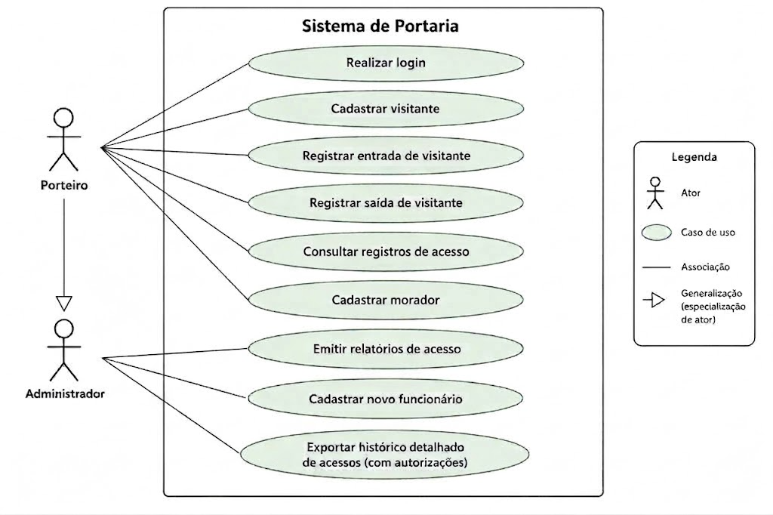
Fonte: Autoria própria
Nos Quadros 1 a 11 são apresentadas as descrições narrativas dos casos de uso.
Quadro 1. Caso de uso – Realizar Login
Caso de Uso | RF01: REALIZAR LOGIN
Tipo de Requisito | Requisito Funcional (RF)
Ator Principal | Funcionário
Ator Secundário | Sistema
Pré-Condição | O funcionário deve estar cadastrado no sistema e possuir credenciais de acesso válidas.
Pós-Condição | O funcionário é autenticado e obtém acesso às funcionalidades permitidas pelo sistema.
Realizar Login
Ações do Ator |  | Ações do Sistema
1. O funcionário acessa a tela de login.
 |  | 2. O sistema exibe os campos para informar usuário e senha.
3. O funcionário informa seu usuário e senha.
 |  | 4. O sistema valida as credenciais informadas.
 |  | 5. O sistema verifica se o usuário e a senha são válidos.
 |  | 6. O sistema permite o acesso e direciona o funcionário para a tela principal.
Fonte: Autoria própria
Caso as credenciais sejam inválidas, o sistema deve impedir o acesso e exibir uma mensagem informando que o usuário ou senha estão incorretos.
Quadro 2. Caso de uso – Cadastrar Visitante
Caso de Uso | RF02: CADASTRAR VISITANTE
Tipo de Requisito | Requisito Funcional (RF)
Ator Principal | Funcionário
Ator Secundário | Morador
Pré-Condição | O funcionário deve estar autenticado no sistema e o morador que receberá a visita deve estar cadastrado.
Pós-Condição | Os dados do visitante são armazenados no banco de dados e ficam associados ao respectivo morador.
Cadastrar Visitante
Ações do Ator |  | Ações do Sistema
1. O funcionário acessa a opção "Visitantes" e seleciona "Novo".
 |  | 2. O sistema exibe o formulário de cadastro de visitante.
3. O funcionário informa os dados pessoais do visitante.
4. O funcionário seleciona o morador que será visitado.
 |  | 5. O sistema valida os dados informados.
 |  | 6. O sistema associa o visitante ao morador selecionado.
 |  | 7. O sistema salva os dados do visitante e exibe uma mensagem de sucesso.
Fonte: Autoria própria
Quadro 3. Caso de uso – Cadastrar Morador
Caso de Uso | RF03: CADASTRAR MORADOR
Tipo de Requisito | Requisito Funcional (RF)
Ator Principal | Funcionário
Ator Secundário | Sistema
Pré-Condição | O funcionário deve estar autenticado no sistema.
Pós-Condição | Os dados do morador são armazenados no banco de dados e podem ser utilizados em outros cadastros, como o de visitantes.
Cadastrar Morador
Ações do Ator |  | Ações do Sistema
1. O funcionário acessa a opção "Moradores" e seleciona "Novo".
 |  | 2. O sistema exibe o formulário de cadastro de morador.
3. O funcionário informa os dados do morador.
 |  | 4. O sistema valida os dados informados.
 |  | 5. O sistema verifica as informações necessárias para o cadastro.
 |  | 6. O sistema salva os dados do morador no banco de dados.
 |  | 7. O sistema exibe uma mensagem de sucesso.
Fonte: Autoria própria
Quadro 4. Caso de uso – Cadastrar Veículo
Caso de Uso | RF04: CADASTRAR VEÍCULO
Tipo de Requisito | Requisito Funcional (RF)
Ator Principal | Funcionário
Ator Secundário | Pessoa responsável
Pré-Condição | O funcionário deve estar autenticado no sistema e a pessoa responsável pelo veículo deve estar cadastrada.
Pós-Condição | Os dados do veículo são armazenados no banco de dados e associados à pessoa responsável.
Cadastrar Veículo
Ações do Ator |  | Ações do Sistema
1. O funcionário acessa a opção "Veículos" e seleciona "Novo".
 |  | 2. O sistema exibe o formulário de cadastro de veículo.
3. O funcionário informa a placa do veículo.
 |  | 4. O sistema identifica a placa informada.
5. O funcionário informa a marca, o modelo e a cor do veículo.
6. O funcionário seleciona uma ou mais pessoas que usam o veículo (botão "Adicionar pessoa").
 |  | 7. O sistema valida os dados informados.
 |  | 8. O sistema associa o veículo às pessoas selecionadas.
 |  | 9. O sistema salva os dados do veículo e exibe uma mensagem de sucesso.
Fonte: Autoria própria
Quadro 5. Caso de uso – Cadastrar Funcionário
Caso de Uso | RF05: CADASTRAR FUNCIONÁRIO
Tipo de Requisito | Requisito Funcional (RF)
Ator Principal | Administrador
Ator Secundário | Funcionário
Pré-Condição | O administrador deve estar autenticado no sistema e possuir permissão para cadastrar funcionários.
Pós-Condição | Os dados pessoais e as credenciais do novo funcionário são armazenados no banco de dados.
Cadastrar Funcionário
Ações do Ator |  | Ações do Sistema
1. O administrador acessa a opção "Funcionários" e seleciona "Novo".
 |  | 2. O sistema verifica se o administrador possui permissão para realizar o cadastro.
 |  | 3. O sistema exibe o formulário de cadastro de funcionário.
4. O administrador informa os dados pessoais do funcionário.
5. O administrador informa as credenciais de acesso do funcionário.
 |  | 6. O sistema valida os dados informados.
 |  | 7. O sistema verifica as credenciais de acesso cadastradas.
 |  | 8. O sistema armazena os dados do funcionário.
 |  | 9. O sistema exibe uma mensagem de sucesso.
Fonte: Autoria própria
Quadro 6. Caso de uso – Registrar Entrada de Pessoa
Caso de Uso | RF06: REGISTRAR ENTRADA DE PESSOA
Tipo de Requisito | Requisito Funcional (RF)
Ator Principal | Funcionário
Ator Secundário | Visitante / Morador
Pré-Condição | O funcionário deve estar autenticado e o visitante e o morador a ser visitado devem estar cadastrados.
Pós-Condição | O registro de entrada do visitante é armazenado com a data e o horário do acesso.
Registrar Entrada de Pessoa
Ações do Ator |  | Ações do Sistema
1. O funcionário acessa a opção "Registrar Entrada".
 |  | 2. O sistema exibe a tela de registro de entrada.
3. O funcionário identifica e seleciona o visitante.
4. O funcionário informa ou seleciona o morador que será visitado.
 |  | 5. O sistema valida os dados do visitante e do morador.
 |  | 6. O sistema registra automaticamente a data e o horário da entrada.
 |  | 7. O sistema armazena o registro de acesso.
 |  | 8. O sistema exibe uma mensagem confirmando o registro da entrada.
Fonte: Autoria própria
Quadro 7. Caso de uso – Registrar Saída de Pessoa
Caso de Uso | RF07: REGISTRAR SAÍDA DE PESSOA
Tipo de Requisito | Requisito Funcional (RF)
Ator Principal | Funcionário
Ator Secundário | Visitante
Pré-Condição | O funcionário deve estar autenticado e deve existir um registro de entrada do visitante sem registro de saída.
Pós-Condição | O registro de acesso do visitante é atualizado com a data e o horário de saída.
Registrar Saída de Pessoa
Ações do Ator |  | Ações do Sistema
1. O funcionário acessa a opção "Registrar Saída".
 |  | 2. O sistema exibe a tela de registro de saída.
3. O funcionário identifica o visitante que está saindo.
 |  | 4. O sistema localiza o registro de entrada do visitante.
 |  | 5. O sistema registra automaticamente a data e o horário da saída.
 |  | 6. O sistema atualiza o registro de acesso do visitante.
 |  | 7. O sistema exibe uma mensagem confirmando o registro da saída.
Fonte: Autoria própria
Quadro 8. Caso de uso – Registrar entrada de veículo
Caso de Uso | RF08: REGISTRAR ENTRADA DE VEÍCULO
Tipo de Requisito | Requisito Funcional (RF)
Ator Principal | Funcionário
Ator Secundário | Visitante / Veículo
Pré-Condição | O funcionário deve estar autenticado e o veículo deve estar cadastrado e, no caso de visita, vinculado ao visitante.
Pós-Condição | O registro de entrada é armazenado com o veículo informado, a data e o horário do acesso.
Registrar Entrada de Veículo
Ações do Ator |  | Ações do Sistema
1. O funcionário acessa a tela "Entrada / Saída" e informa o objetivo e os dados da pessoa que está chegando.
 |  | 2. O sistema exibe, no campo "Veículo (opcional)", os veículos disponíveis; na visita, apenas os vinculados ao visitante.
3. O funcionário seleciona o veículo.
 |  | 4. O sistema verifica se o veículo já possui entrada em aberto.
 |  | 5. O sistema registra automaticamente a data e o horário da entrada.
 |  | 6. O sistema exibe uma mensagem confirmando o registro da entrada.
Fonte: Autoria própria
Quadro 9. Caso de uso – Registrar saída de veículo
Caso de Uso | RF09: REGISTRAR SAÍDA DE VEÍCULO
Tipo de Requisito | Requisito Funcional (RF)
Ator Principal | Funcionário
Ator Secundário | Visitante / Veículo
Pré-Condição | O funcionário deve estar autenticado e deve existir um registro de entrada com veículo sem registro de saída.
Pós-Condição | O registro de acesso é atualizado com a data e o horário de saída da pessoa e do veículo.
Registrar Saída de Veículo
Ações do Ator |  | Ações do Sistema
1. O funcionário localiza o registro na lista "Presentes agora" e seleciona "Registrar saída".
 |  | 2. O sistema registra automaticamente a data e o horário da saída.
 |  | 3. O sistema atualiza o registro de acesso e retira a pessoa e o veículo da lista de presentes.
 |  | 4. O sistema exibe uma mensagem confirmando o registro da saída.
Fonte: Autoria própria
Quadro 10. Caso de uso – Consultar Registros de Acesso
Caso de Uso | RF10: CONSULTAR REGISTROS DE ACESSO
Tipo de Requisito | Requisito Funcional (RF)
Ator Principal | Funcionário
Ator Secundário | Sistema
Pré-Condição | O funcionário deve estar autenticado no sistema e devem existir registros de acesso cadastrados.
Pós-Condição | Os registros de acesso solicitados são apresentados ao funcionário.
Consultar Registros de Acesso
Ações do Ator |  | Ações do Sistema
1. O funcionário acessa a opção "Registros de Acesso".
 |  | 2. O sistema exibe os registros de entrada e saída dos visitantes.
3. O funcionário informa os critérios de consulta, como visitante, morador ou período.
 |  | 4. O sistema realiza a busca conforme os critérios informados.
 |  | 5. O sistema apresenta os registros encontrados.
 |  | 6. O sistema exibe a data e o horário de entrada e saída dos acessos.
Fonte: Autoria própria
Fluxo alternativo: Caso nenhum registro seja encontrado para os critérios informados, o sistema deve informar que não existem registros correspondentes.
Quadro 11. Caso de uso – Emitir Relatórios de Acesso
Caso de Uso | RF11: EMITIR RELATÓRIOS DE ACESSO
Tipo de Requisito | Requisito Funcional (RF)
Ator Principal | Funcionário
Ator Secundário | Sistema
Pré-Condição | O funcionário deve estar autenticado no sistema e devem existir registros de acesso no período consultado.
Pós-Condição | O relatório de acesso é gerado contendo os visitantes e seus respectivos registros de entrada e saída.
Emitir Relatórios de Acesso
Ações do Ator |  | Ações do Sistema
1. O funcionário acessa a opção "Relatórios".
 |  | 2. O sistema exibe as opções de relatórios disponíveis.
3. O funcionário seleciona "Relatório de Acesso".
4. O funcionário informa o período desejado.
 |  | 5. O sistema busca os registros de acesso correspondentes ao período informado.
 |  | 6. O sistema organiza as informações dos visitantes e seus respectivos acessos.
 |  | 7. O sistema apresenta os horários de entrada e saída registrados.
 |  | 8. O sistema gera o relatório de acesso.
Fonte: Autoria própria

Projeto Detalhado do Software

4.1 Arquitetura da aplicação
O sistema segue o modelo cliente-servidor em três camadas. Na camada de apresentação, a aplicação Angular é carregada uma única vez pelo navegador e passa a controlar toda a navegação entre as telas sem recarregar a página, caracterizando uma SPA (Single Page Application). Sempre que precisa ler ou gravar informações, a SPA envia requisições HTTP no formato JSON para a API REST.
Na camada de aplicação, a API desenvolvida com Spring Boot recebe as requisições, valida os dados, aplica as regras de negócio (por exemplo, impedir que um visitante tenha duas entradas em aberto) e devolve as respostas. Por fim, a camada de dados é responsável pelo armazenamento persistente e consistente das informações no PostgreSQL, acessado pela API por meio do Spring Data JPA e do Hibernate.
Essa separação está alinhada ao padrão MVC e à arquitetura em camadas discutidos no referencial teórico (seção 2.5). Como cada parte possui responsabilidade única, é possível evoluir a interface sem alterar o banco de dados, trocar o banco sem reescrever as telas e, futuramente, criar outros clientes, como um aplicativo móvel ou a integração com a câmera de leitura de placas, reutilizando a mesma API. A Figura 2 ilustra essa organização.
Figura 2 – Arquitetura geral do sistema
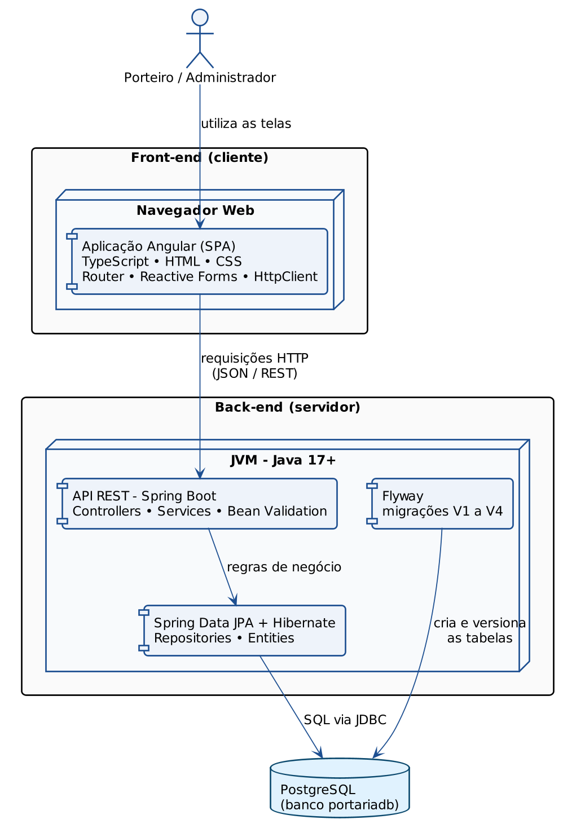
Fonte: Autoria própria
O fluxo típico de uma operação ocorre da seguinte forma: o porteiro interage com uma tela Angular; o componente da tela aciona um serviço do front-end, que envia uma requisição HTTP à API; o controller correspondente recebe a requisição e a encaminha à camada de serviço, onde ficam as regras de negócio; o serviço utiliza os repositórios para consultar ou gravar no PostgreSQL; e a resposta percorre o caminho inverso até ser exibida ao usuário. O Quadro 12 resume as tecnologias empregadas em cada camada.
Quadro 12. Resumo das tecnologias utilizadas
Tecnologia | Versão | Camada | Finalidade no projeto
Java | 17 LTS ou superior | Back-end | Linguagem de programação da API e das regras de negócio.
Spring Boot | 3.5 | Back-end | Framework para criação da API REST, injeção de dependências, validação e acesso a dados.
Spring Data JPA / Hibernate | Incluído no Spring Boot | Back-end / Dados | Mapeamento objeto-relacional entre as classes Java e as tabelas do banco.
Flyway | 11 | Back-end / Dados | Criação e versionamento das tabelas por meio de scripts de migração.
Angular | 21 | Front-end | Construção da interface web (SPA) utilizada pelos porteiros e administradores.
TypeScript | 5.x | Front-end | Linguagem tipada utilizada no código Angular.
Node.js / npm | 22 LTS | Ambiente de desenvolvimento | Execução do Angular CLI, gerenciamento de pacotes e geração do build do front-end.
PostgreSQL | 16 ou superior | Dados | Armazenamento relacional dos cadastros e dos registros de acesso.
H2 Database | Incluído no projeto | Dados | Banco em memória usado no desenvolvimento e nos testes.
Maven | 3.9 | Back-end | Gerenciamento de dependências e build do projeto Java.
Docker / Nginx | – | Implantação | Empacotamento e execução do sistema em contêineres; Nginx entrega o front-end.
Fonte: Autoria própria
O código do back-end foi organizado em pacotes com responsabilidades bem definidas, conforme a Figura 3. Essa estrutura facilita a localização de qualquer funcionalidade e garante que uma alteração em uma camada tenha pouco impacto nas demais.
Figura 3 – Organização em camadas do back-end
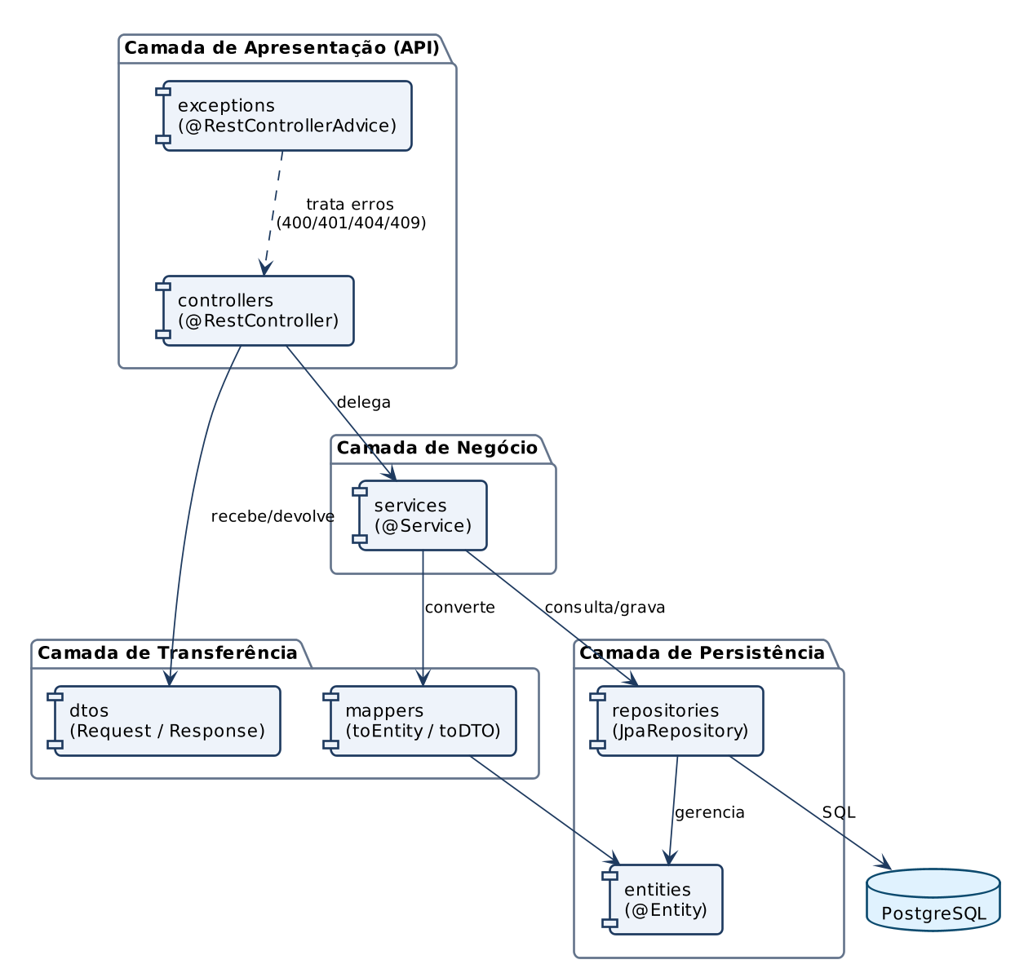
Fonte: Autoria própria
• controllers: recebem as requisições HTTP, acionam a validação e devolvem as respostas com o código de status adequado (200, 201, 204, 400, 404 e 409).
• services: concentram as regras de negócio, como verificar se um visitante já está dentro da instituição antes de registrar uma nova entrada, ou impedir a exclusão de um morador que possui visitantes vinculados.
• repositories: interfaces que estendem JpaRepository; o Spring gera automaticamente a implementação, inclusive para consultas derivadas do nome do método, como findBySaidaIsNullOrderByEntradaDesc.
• entities: classes que representam as tabelas do banco de dados.
• dtos: objetos de entrada (Request) e de saída (Response). Eles evitam que dados sensíveis, como a senha do funcionário, sejam devolvidos pela API.
• mappers: convertem DTOs em entidades e vice-versa, mantendo os controllers e os serviços mais limpos.
• exceptions: contêm as exceções do sistema e o tratador global de erros, que padroniza as mensagens enviadas ao front-end.
A Figura 4 mostra a troca de mensagens entre o front-end, a API e o banco de dados durante a autenticação (RF01), incluindo o fluxo alternativo de credenciais inválidas.
Figura 4 – Diagrama de sequência – Realizar login
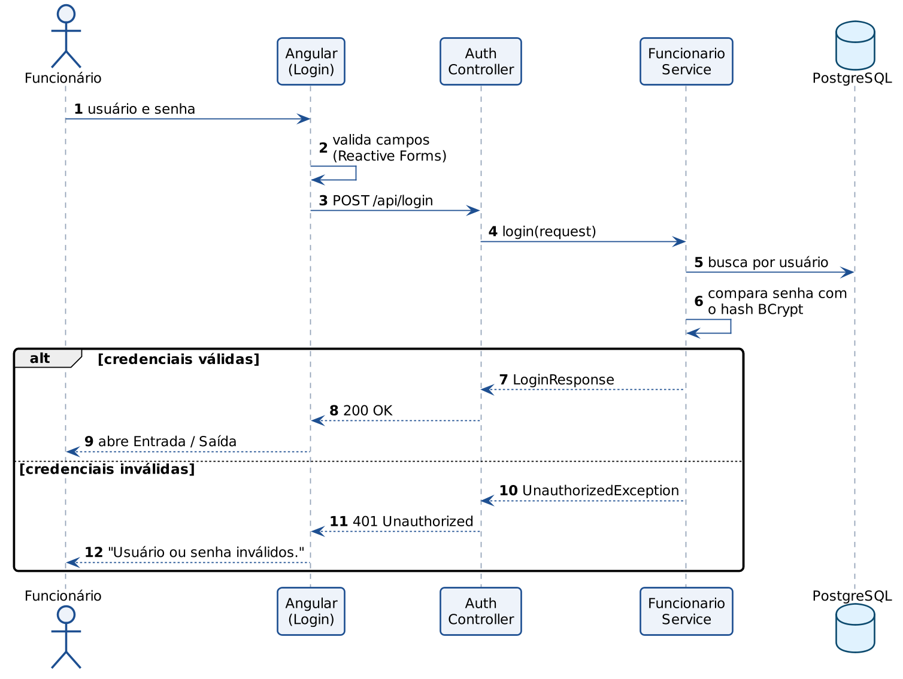
Fonte: Autoria própria
A Figura 5 detalha o registro de entrada de um visitante (RF06), com veículo opcional (RF08), evidenciando a passagem pelas camadas do back-end e as regras de negócio que exigem o vínculo entre visitante e morador e impedem duas entradas em aberto para a mesma pessoa.
Figura 5 – Diagrama de sequência – Registrar entrada de pessoa
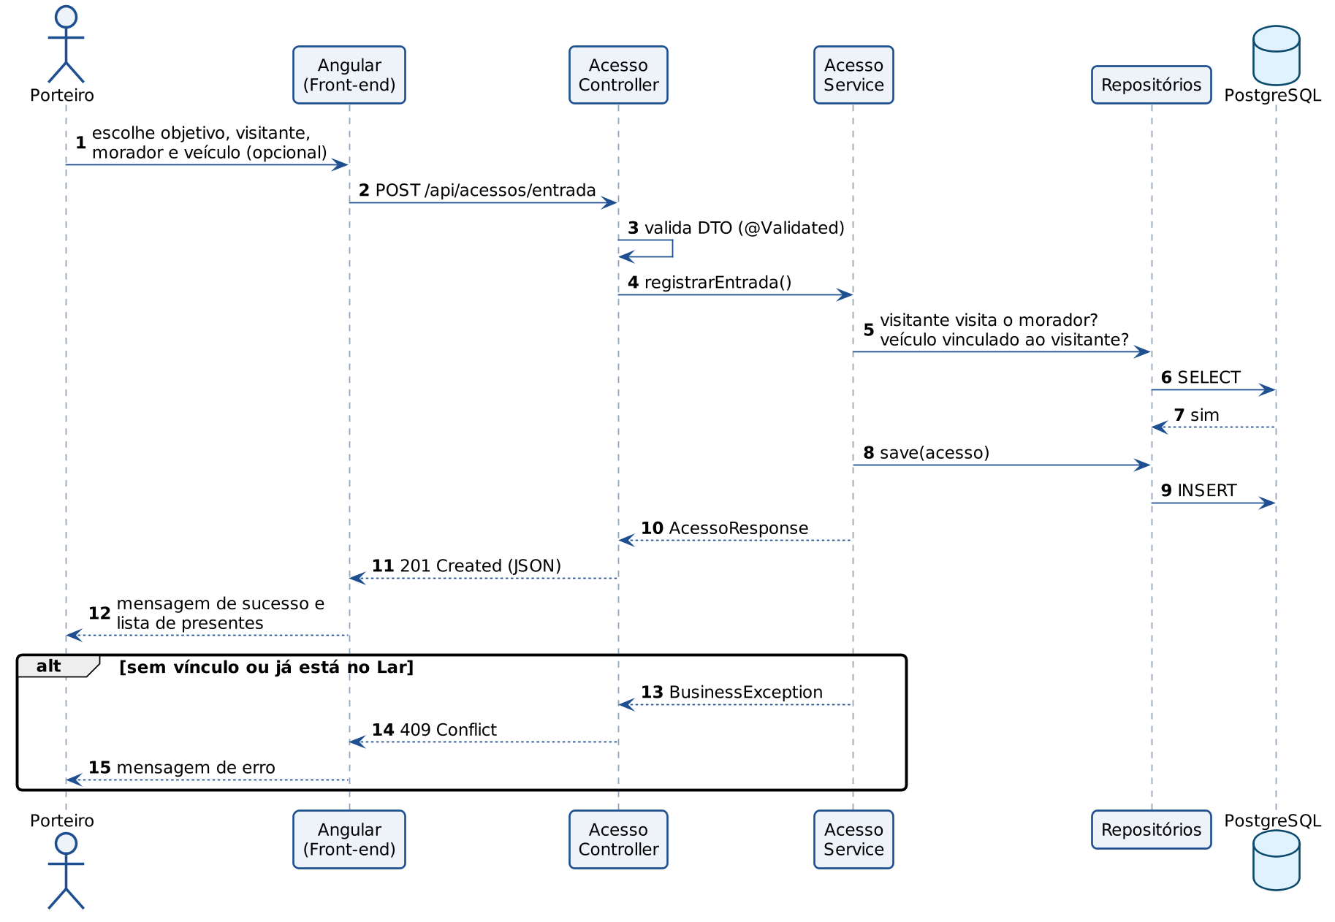
Fonte: Autoria própria

4.2 Tecnologias utilizadas e APIs
Esta seção apresenta as tecnologias selecionadas para o desenvolvimento do sistema de portaria do Lar São Vicente de Paulo (LSVP), descrevendo suas principais características, as razões que motivaram a escolha de cada uma e a forma como são aplicadas na solução. A seleção considerou critérios técnicos, como desempenho, segurança, maturidade e suporte da comunidade, e critérios de contexto, como o custo zero de licenciamento, a facilidade de manutenção por futuras equipes e a aderência aos conteúdos estudados ao longo do curso.
A solução adota uma arquitetura web dividida em três partes independentes que se comunicam por meio de interfaces bem definidas: o front-end, desenvolvido em Angular e executado no navegador do porteiro; o back-end, uma API REST construída em Java com o framework Spring Boot; e a camada de dados, apoiada no sistema gerenciador de banco de dados PostgreSQL. O Node.js, por sua vez, é o ambiente de execução que sustenta todo o ferramental de desenvolvimento e de compilação do front-end. A seguir, cada uma dessas tecnologias é detalhada.
- Java
Java é uma linguagem de programação orientada a objetos criada pela Sun Microsystems em 1995 e atualmente mantida pela Oracle em conjunto com a comunidade do projeto OpenJDK. Seu principal diferencial é a portabilidade: o código-fonte é compilado para bytecode, que é executado pela Java Virtual Machine (JVM). Dessa forma, o mesmo programa funciona em Windows, Linux ou macOS sem alterações, princípio conhecido como "write once, run anywhere".
Entre as características mais relevantes da linguagem para este projeto destacam-se:
• Tipagem estática e forte: erros de tipo são detectados durante a compilação, antes de o sistema chegar ao usuário, o que aumenta a confiabilidade de operações críticas como o registro de entradas e saídas.
• Orientação a objetos: os conceitos do domínio (morador, visitante, veículo, funcionário e acesso) são representados diretamente como classes, facilitando o entendimento do código e sua relação com os diagramas.
• Gerenciamento automático de memória: o coletor de lixo (garbage collector) libera a memória de objetos não utilizados, reduzindo falhas e vazamentos em uma aplicação que deve permanecer ativa 24 horas por dia (RNF02).
• Ecossistema maduro: existe uma grande quantidade de bibliotecas, frameworks, documentação e profissionais capacitados, o que facilita a manutenção futura do sistema pela instituição ou por novas equipes.
• Versões de suporte estendido (LTS): as versões 17 e 21 recebem atualizações de segurança por vários anos, característica importante para um sistema de uso contínuo.
A escolha do Java se deve à sua robustez comprovada em sistemas corporativos, à sua integração natural com o Spring Boot e ao fato de ser a linguagem trabalhada nas disciplinas de desenvolvimento do curso, o que reduz a curva de aprendizado da equipe. Além disso, por ser executado na JVM, o sistema pode ser hospedado em servidores de baixo custo ou em serviços de nuvem gratuitos, sem dependência de sistema operacional específico.
No projeto, o Java é utilizado em todo o back-end. As entidades do domínio são classes anotadas com JPA; os objetos de transferência de dados (DTOs) utilizam o recurso record, introduzido nas versões recentes da linguagem, que cria classes imutáveis de forma concisa; os perfis de usuário e os tipos de veículo e de acesso são representados por enums, impedindo valores inválidos; e as consultas e filtros utilizam a Stream API e a biblioteca java.time (LocalDateTime) para tratar datas e horários de entrada e saída. O Apêndice B apresenta a entidade que representa um morador.
- Spring Boot
O Spring Boot é um projeto construído sobre o Spring Framework, conjunto de bibliotecas mais utilizado para o desenvolvimento de aplicações Java corporativas. Seu objetivo é simplificar a criação de aplicações prontas para produção, reduzindo a quantidade de configurações manuais. Os conceitos mais importantes para este projeto são:
• Inversão de Controle (IoC) e Injeção de Dependências (DI): o próprio framework cria e conecta os objetos da aplicação. Um controller, por exemplo, apenas declara que precisa de um serviço e o Spring fornece a instância correta, diminuindo o acoplamento entre as classes.
• Autoconfiguração: o Spring Boot analisa as bibliotecas presentes no projeto e configura automaticamente os componentes necessários, como a conexão com o banco de dados e o conversor de JSON.
• Starters: pacotes de dependências agrupadas por finalidade (web, JPA, validação), que evitam conflitos de versão.
• Servidor embutido: a aplicação já contém um servidor Apache Tomcat e é executada como um único arquivo .jar, o que simplifica a implantação no servidor da instituição.
O Quadro 13 relaciona as dependências do Spring utilizadas no back-end e a função de cada uma no sistema de portaria.
Quadro 13. Dependências do back-end
Dependência | Função no sistema
spring-boot-starter-web | Cria os endpoints REST, converte objetos Java em JSON e disponibiliza o servidor Tomcat embutido.
spring-boot-starter-data-jpa | Fornece os repositórios (JpaRepository) e o Hibernate, gerando automaticamente as consultas SQL de cadastro, alteração, exclusão e listagem.
spring-boot-starter-validation | Implementa o Bean Validation (Jakarta Validation), validando campos obrigatórios, tamanhos e formatos, como CPF, telefone e placa.
spring-security-crypto | Fornece o BCrypt, utilizado para gravar as senhas dos funcionários somente na forma de hash (RNF03).
flyway-core / flyway-database-postgresql | Executa os scripts de migração que criam e atualizam as tabelas do banco (V1 a V4).
postgresql (driver JDBC) | Permite a comunicação da aplicação Java com o banco de dados PostgreSQL.
h2 | Banco em memória usado no desenvolvimento e nos testes automatizados.
spring-boot-devtools | Reinicia a aplicação automaticamente a cada alteração no código durante o desenvolvimento.
spring-boot-starter-test | Bibliotecas JUnit e Mockito para testes automatizados.
Fonte: Autoria própria
A validação dos dados é realizada em dois níveis. No front-end, os formulários impedem o envio de campos vazios ou fora do padrão, oferecendo retorno imediato ao usuário. No back-end, as anotações do Bean Validation (@NotBlank, @Size, @Pattern, @NotNull e @Positive) garantem que nenhuma informação inválida seja gravada, mesmo que a requisição não venha da interface oficial. Quando ocorre algum problema, a classe GlobalExceptionHandler converte a exceção em uma resposta JSON padronizada, contendo o código HTTP, a mensagem principal e, em caso de validação, a lista dos campos com erro, conforme o Quadro 12.
Quadro 14. Padronização das respostas de erro da API
Situação | Código HTTP | Exemplo de mensagem
Campos inválidos ou ausentes | 400 Bad Request | "Dados inválidos. Verifique os campos." + lista de campos
Usuário ou senha incorretos | 401 Unauthorized | "Usuário ou senha inválidos."
Registro inexistente | 404 Not Found | "Morador não encontrado"
Violação de regra de negócio | 409 Conflict | "Ana Paula Rosa já está no Lar."
Registro em uso (chave estrangeira) | 409 Conflict | "Não é possível excluir: há visitantes vinculados a este morador."
Fonte: Autoria própria
Em atendimento ao RNF03 e à LGPD, as senhas dos funcionários são armazenadas somente na forma de hash gerado pelo algoritmo BCrypt, que inclui um valor aleatório (salt) e é propositalmente lento, dificultando ataques de força bruta. Como evolução, prevê-se a adoção do módulo Spring Security, com autenticação por token JWT (JSON Web Token) enviado pelo front-end em cada requisição e com as rotas administrativas, como o cadastro de funcionários, restritas ao perfil ADMINISTRADOR também no back-end. Em produção, toda a comunicação deverá ocorrer sobre HTTPS, protegendo os dados pessoais em trânsito.
O Quadro 15 apresenta os principais endpoints disponibilizados pela API e os requisitos funcionais atendidos por cada um.
Quadro 15. Endpoints da API REST
Método | Rota | Descrição | Requisito
POST | /api/login | Autentica o funcionário | RF01
GET / POST | /api/visitantes | Lista e cadastra visitantes | RF02
GET / PUT / DELETE | /api/visitantes/{id} | Consulta, altera e exclui visitante | RF02
GET / POST | /api/moradores | Lista e cadastra moradores | RF03
GET / PUT / DELETE | /api/moradores/{id} | Consulta, altera e exclui morador | RF03
GET / POST | /api/veiculos | Lista e cadastra veículos | RF04
GET / PUT / DELETE | /api/veiculos/{id} | Consulta, altera e exclui veículo | RF04
GET / POST | /api/funcionarios | Lista e cadastra funcionários (admin) | RF05
POST | /api/acessos/entrada | Registra a entrada de uma pessoa, com veículo opcional | RF06, RF08
PUT | /api/acessos/{id}/saida | Registra a saída da pessoa e do veículo | RF07, RF09
GET | /api/acessos/presentes | Lista quem está dentro no momento | RF06 a RF09
GET | /api/acessos?busca=&de=&ate= | Consulta e relatório por filtro e período | RF10, RF11
Fonte: Autoria própria
O Apêndice B mostra o controller responsável pelos registros de acesso. Observa-se que ele apenas recebe a requisição, aciona a validação por meio da anotação @Validated e delega o processamento à camada de serviço.
- Spring Data JPA e Hibernate
O Spring Data JPA simplifica o acesso a bancos de dados relacionais: a partir de interfaces que estendem JpaRepository, o Spring gera automaticamente as operações de cadastro, consulta, alteração e exclusão. A implementação utilizada é o Hibernate, responsável pelo mapeamento objeto-relacional entre as classes Java anotadas com JPA e as tabelas do PostgreSQL.
- Angular
Angular é um framework de código aberto mantido pelo Google para o desenvolvimento de aplicações web do tipo SPA. Diferentemente de bibliotecas que tratam apenas da camada visual, o Angular oferece uma solução completa, com roteamento, formulários, comunicação HTTP, injeção de dependências e ferramentas de teste já integradas, o que padroniza a forma de desenvolver e facilita a manutenção.
O código é escrito em TypeScript, uma extensão do JavaScript que adiciona tipagem estática. Assim como no back-end em Java, a tipagem permite detectar erros ainda durante o desenvolvimento. As interfaces TypeScript do front-end espelham os DTOs da API, garantindo que as duas partes do sistema "falem a mesma língua". Nas versões recentes, o Angular passou a adotar componentes standalone, que dispensam módulos intermediários, e signals, um mecanismo reativo que atualiza somente as partes da tela afetadas por uma alteração, tornando a interface mais leve e rápida (RNF04).
• Angular Router: controla a navegação entre as telas sem recarregar a página. As rotas são protegidas por guards: o authGuard impede o acesso de usuários não autenticados e o adminGuard restringe a tela de funcionários ao perfil Administrador (RF05).
• Reactive Forms: formulários reativos com validadores (obrigatório, tamanho máximo e padrão), exibindo a mensagem de erro logo abaixo de cada campo e reduzindo erros de preenchimento (RNF01).
• HttpClient: serviço responsável pela comunicação com a API REST, retornando Observables da biblioteca RxJS.
• Pipes: formatam dados para exibição, como o DatePipe configurado para o padrão brasileiro (dd/MM/aaaa HH:mm).
• Componentes reutilizáveis: por exemplo, a tabela de acessos é compartilhada entre a tela de consulta e a de relatórios, e o componente de mensagem de erro é utilizado em todos os formulários.
O Quadro 16 descreve a organização das pastas do front-end, que segue as recomendações do guia de estilo oficial do Angular e separa o que é infraestrutura (core) do que é tela (pages).
Quadro 16. Estrutura de pastas do front-end
Pasta | Responsabilidade
core/models | Interfaces TypeScript que representam os dados trocados com a API (morador, visitante, veículo, funcionário e acesso).
core/services | Serviços que realizam as chamadas HTTP, um para cada recurso da API, além do AuthService, que guarda o usuário logado.
core/guards | Regras de proteção das rotas (usuário autenticado e usuário administrador).
core/utils | Funções auxiliares, como o tratamento das mensagens de erro e as expressões regulares de validação.
shared/components | Componentes reutilizáveis: mensagem de erro de campo, tabela de acessos, seleção múltipla com busca e ícones.
shared/directives | Diretiva de máscara que formata CPF, telefone e placa enquanto o usuário digita.
layout/shell | Estrutura comum às telas internas: menu lateral, data e hora, identificação do usuário e botão Sair.
pages | Uma pasta por tela: login, entrada-saída, visitantes, moradores, veículos, funcionários, consulta e relatório.
Fonte: Autoria própria
A Figura 6 apresenta o mapa de navegação da aplicação, indicando as telas disponíveis após o login e a diferença entre os menus do porteiro e do administrador.
Figura 6 – Mapa de navegação do front-end
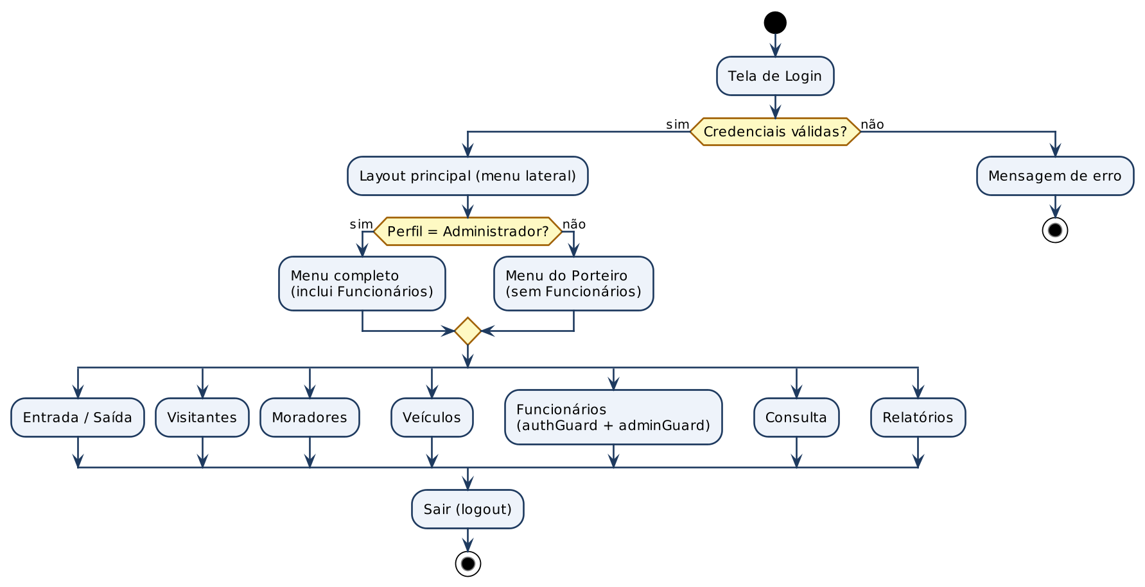
Fonte: Autoria própria
O Apêndice B apresenta o serviço Angular que se comunica com os endpoints de acesso. Cada método devolve um Observable, que é assinado pelo componente da tela.
- Node.js e npm
O Node.js é um ambiente de execução de JavaScript fora do navegador, baseado no motor V8 do Google Chrome. Ele utiliza um modelo de entrada e saída assíncrono e orientado a eventos, o que o torna eficiente para ferramentas de linha de comando e servidores leves. Junto com o Node.js é distribuído o npm (Node Package Manager), o maior repositório de pacotes de software do mundo.
No projeto, o Node.js tem papel fundamental no ambiente de desenvolvimento do front-end. É sobre ele que funciona o Angular CLI, ferramenta que cria componentes, executa o servidor de desenvolvimento com recarga automática, compila o TypeScript, otimiza o código e gera os arquivos finais que serão publicados. O npm, por sua vez, instala e controla as versões de todas as bibliotecas utilizadas, registradas nos arquivos package.json e package-lock.json, o que garante que todos os integrantes da equipe utilizem exatamente as mesmas versões. Adota-se a versão LTS (Long Term Support) do Node.js, por oferecer maior estabilidade.
É importante destacar que, em produção, o resultado do build do Angular é composto apenas por arquivos estáticos (HTML, CSS e JavaScript), que podem ser servidos por um servidor web simples, como o Nginx, sem necessidade de manter o Node.js em execução no servidor. O Quadro 17 lista os comandos utilizados no dia a dia do desenvolvimento.
Quadro 17. Comandos do Node.js / npm utilizados no projeto
Comando | Finalidade
npm install | Baixa e instala todas as dependências listadas no package.json.
npm start (ng serve) | Inicia o servidor de desenvolvimento em http://localhost:4200, com recarga automática a cada alteração.
npm run build (ng build) | Gera a versão otimizada para produção na pasta dist/.
npm test (ng test) | Executa os testes automatizados do front-end.
ng generate component | Cria a estrutura de um novo componente (arquivos .ts, .html e .css).
Fonte: Autoria própria
- PostgreSQL
O PostgreSQL é um sistema gerenciador de banco de dados objeto-relacional de código aberto, desenvolvido há mais de três décadas por uma comunidade global. É reconhecido pela confiabilidade, pela aderência ao padrão SQL e pela robustez, sendo utilizado tanto por pequenas instituições quanto por grandes empresas. Entre suas características destacam-se:
• Transações ACID: garantem que cada operação seja atômica, consistente, isolada e durável. Um registro de entrada nunca fica gravado pela metade, mesmo em caso de queda de energia.
• Integridade referencial: chaves primárias, chaves estrangeiras, restrições UNIQUE e CHECK impedem registros órfãos e valores inválidos diretamente no banco, atendendo ao RNF05.
• MVCC (Multiversion Concurrency Control): permite que consultas e gravações aconteçam ao mesmo tempo sem bloqueios, possibilitando, por exemplo, que um relatório seja emitido enquanto a portaria registra novas entradas.
• Índices avançados: além dos índices tradicionais, oferece índices parciais e de expressão; no projeto, as colunas de data de entrada e de saída são indexadas para agilizar as consultas por período e a lista de presentes.
• Segurança: controle de usuários e permissões (roles), conexões criptografadas por SSL e extensões de criptografia, recursos alinhados ao RNF03 e à LGPD.
• Custo zero de licenciamento: por ser livre, não gera despesas para a instituição, fator importante para uma entidade filantrópica.
O PostgreSQL foi escolhido por unir gratuidade, confiabilidade e excelente integração com o Spring Data JPA e o Hibernate. Como os registros de acesso formam um histórico que cresce diariamente e precisa ser consultado por período (RF10 e RF11), a capacidade do PostgreSQL de lidar com grandes volumes de dados e de utilizar índices sobre colunas de data contribui para manter o tempo de resposta abaixo de dois segundos (RNF04). Durante o desenvolvimento e nos testes automatizados é utilizado o banco H2 em memória, que dispensa instalação; como o acesso aos dados é feito pelo JPA, a troca entre H2 e PostgreSQL exige apenas a alteração das configurações de conexão.
- Flyway
O Flyway é uma ferramenta de migração de banco de dados. No projeto, as tabelas não são criadas pelo Hibernate: o Flyway executa, na inicialização da aplicação, os scripts versionados da pasta db/migration (V1 a V4) que ainda não foram aplicados, registrando cada execução no próprio banco. Dessa forma, todos os ambientes (desenvolvimento, testes e produção) possuem exatamente a mesma estrutura, e novas alterações são feitas por meio de novos scripts, sem modificar os já executados.
- H2 Database
O H2 é um banco de dados relacional escrito em Java que pode funcionar inteiramente em memória. Ele é o banco padrão do projeto no ambiente de desenvolvimento, pois dispensa instalação, e é utilizado nos testes automatizados. Os mesmos scripts do Flyway são executados no H2, que opera em modo de compatibilidade com o PostgreSQL.
- Maven
O Apache Maven gerencia as dependências e o processo de build do back-end. As bibliotecas utilizadas são declaradas no arquivo pom.xml, e o projeto inclui o Maven Wrapper (mvnw), que permite compilar e executar a aplicação sem instalar o Maven manualmente.
- Docker e Nginx
O Docker permite empacotar cada parte do sistema em um contêiner, com todas as suas dependências. O arquivo docker-compose.yml do projeto define três contêineres: o banco PostgreSQL, a API Spring Boot e o front-end, servido pelo Nginx, um servidor web leve que entrega os arquivos gerados pelo build do Angular. Os detalhes são apresentados no capítulo 5.
- Ferramentas de desenvolvimento
Além das tecnologias que compõem o sistema, a equipe utiliza o Visual Studio Code e um conjunto de ferramentas de apoio ao desenvolvimento, à colaboração e à documentação, relacionadas no Quadro 18.
Quadro 18. Ferramentas de apoio ao desenvolvimento
Ferramenta | Utilização
Visual Studio Code | Editor de código utilizado tanto no back-end quanto no front-end.
Extension Pack for Java | Extensões do VS Code para compilação, depuração, testes e gerenciamento de projetos Maven.
Spring Boot Extension Pack | Painel Spring Boot Dashboard, assistente de criação de projetos e autocompletar do application.properties.
Angular Language Service | Autocompletar e verificação de erros nos templates HTML do Angular.
Maven | Gerenciamento de dependências e geração do arquivo .jar do back-end.
Git e GitHub | Controle de versão do código-fonte e trabalho colaborativo da equipe.
pgAdmin | Administração do PostgreSQL, execução de consultas e conferência dos dados.
REST Client / Postman | Testes manuais dos endpoints da API.
PlantUML / draw.io | Elaboração dos diagramas UML e do modelo de dados.
Docker Desktop | Execução local dos contêineres do banco, da API e do front-end.
Fonte: Autoria própria

4.3 Modelo de dados
O sistema utiliza um modelo de dados relacional, implementado no sistema gerenciador de banco de dados PostgreSQL. Nas seções a seguir são apresentados o modelo conceitual, o modelo lógico com o dicionário de dados e o diagrama de classes.

4.3.1 Modelo Conceitual
A Figura 7 apresenta o diagrama de entidades elaborado pela equipe na fase de análise.
Figura 7 – Diagrama de Entidades
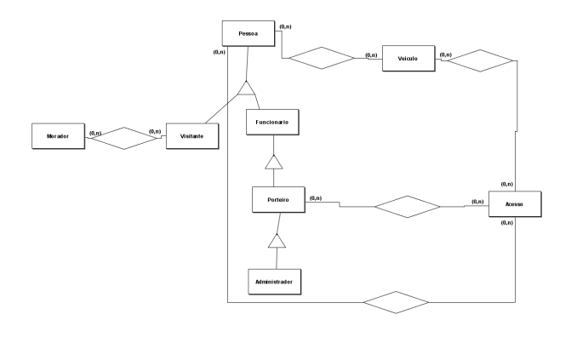
Fonte: Autoria própria

4.3.2 Modelo Lógico
A Figura 8 apresenta o modelo lógico implementado no PostgreSQL. A tabela tbl_acesso concentra o histórico de entradas e saídas: na visita, ela se relaciona com o visitante e com o morador visitado; na doação e nas demais finalidades, registra o nome da pessoa; e, quando a pessoa chega com um veículo, armazena também o veículo utilizado. As tabelas tbl_visitante_morador e tbl_veiculo_visitante representam os relacionamentos de muitos para muitos entre visitantes e moradores e entre veículos e as pessoas que os utilizam.
Figura 8 – Modelo lógico do banco de dados (PostgreSQL)
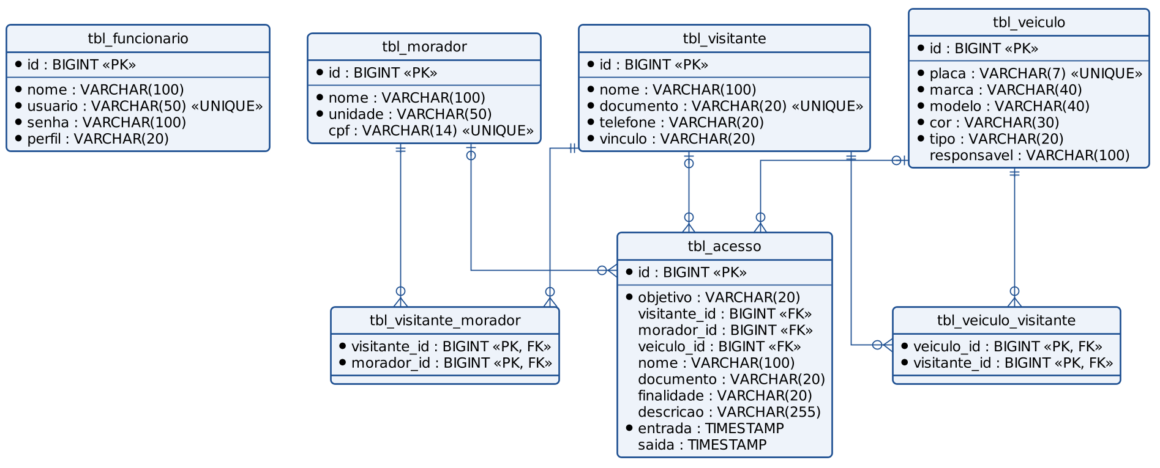
Fonte: Autoria própria
Os Quadros 19 a 25 apresentam o dicionário de dados, com os campos, tipos e restrições de cada tabela. O script de criação das tabelas encontra-se no Apêndice A.
Quadro 19. Dicionário de dados – tbl_morador
Campo | Tipo | Restrições | Descrição
id | BIGINT | PK, identity | Identificador do morador.
nome | VARCHAR(100) | NOT NULL | Nome completo do residente.
unidade | VARCHAR(50) | NOT NULL | Ala e quarto em que o residente está acomodado.
cpf | VARCHAR(14) | UNIQUE | CPF no formato 000.000.000-00 (obrigatório no cadastro).
Fonte: Autoria própria
Quadro 20. Dicionário de dados – tbl_visitante
Campo | Tipo | Restrições | Descrição
id | BIGINT | PK, identity | Identificador do visitante.
nome | VARCHAR(100) | NOT NULL | Nome completo do visitante.
documento | VARCHAR(20) | NOT NULL, UNIQUE | CPF do visitante.
telefone | VARCHAR(20) | NOT NULL | Telefone ou celular de contato.
vinculo | VARCHAR(20) | NOT NULL, CHECK | FAMILIAR, CUIDADOR ou AMIGO.
Fonte: Autoria própria
Quadro 21. Dicionário de dados – tbl_visitante_morador
Campo | Tipo | Restrições | Descrição
visitante_id | BIGINT | PK, FK | Visitante.
morador_id | BIGINT | PK, FK | Morador que o visitante pode visitar.
Fonte: Autoria própria
Quadro 22. Dicionário de dados – tbl_veiculo
Campo | Tipo | Restrições | Descrição
id | BIGINT | PK, identity | Identificador do veículo.
placa | VARCHAR(7) | NOT NULL, UNIQUE | Placa no padrão antigo ou Mercosul, sem hífen.
marca | VARCHAR(40) | NOT NULL | Marca do veículo.
modelo | VARCHAR(40) | NOT NULL | Modelo (nome do carro).
cor | VARCHAR(30) | NOT NULL | Cor predominante.
tipo | VARCHAR(20) | NOT NULL, CHECK | VISITANTE, INSTITUICAO ou OUTRO.
responsavel | VARCHAR(100) | — | Responsável, quando o veículo não é de visitante.
Fonte: Autoria própria
Quadro 23. Dicionário de dados – tbl_veiculo_visitante
Campo | Tipo | Restrições | Descrição
veiculo_id | BIGINT | PK, FK | Veículo.
visitante_id | BIGINT | PK, FK | Pessoa que utiliza o veículo.
Fonte: Autoria própria
Quadro 24. Dicionário de dados – tbl_funcionario
Campo | Tipo | Restrições | Descrição
id | BIGINT | PK, identity | Identificador do funcionário.
nome | VARCHAR(100) | NOT NULL | Nome completo.
usuario | VARCHAR(50) | NOT NULL, UNIQUE | Login de acesso ao sistema.
senha | VARCHAR(100) | NOT NULL | Hash da senha (BCrypt).
perfil | VARCHAR(20) | NOT NULL, CHECK | ADMINISTRADOR ou PORTEIRO.
Fonte: Autoria própria
Quadro 25. Dicionário de dados – tbl_acesso
Campo | Tipo | Restrições | Descrição
id | BIGINT | PK, identity | Identificador do registro.
objetivo | VARCHAR(20) | NOT NULL, CHECK | VISITA, DOACAO ou OUTROS.
visitante_id | BIGINT | FK | Visitante (objetivo VISITA).
morador_id | BIGINT | FK | Morador visitado (objetivo VISITA).
veiculo_id | BIGINT | FK | Veículo com que a pessoa chegou (opcional).
nome | VARCHAR(100) | CHECK | Nome da pessoa (doação e outros).
documento | VARCHAR(20) | — | CPF da pessoa (opcional).
finalidade | VARCHAR(20) | CHECK | BAZAR, IGREJA, REUNIAO, IMPRENSA ou OUTRO.
descricao | VARCHAR(255) | — | Itens doados ou observação.
entrada | TIMESTAMP | NOT NULL | Data e hora da entrada.
saida | TIMESTAMP | CHECK | Data e hora da saída; nula enquanto a pessoa estiver no Lar.
Fonte: Autoria própria

4.3.3 Diagrama de Classes
O diagrama de classes da Figura 9 representa as entidades do domínio implementadas em Java, seus atributos, as enumerações utilizadas e as associações entre elas. Cada classe corresponde a uma tabela do modelo lógico apresentado na Figura 8.
Figura 9 – Diagrama de classes do domínio
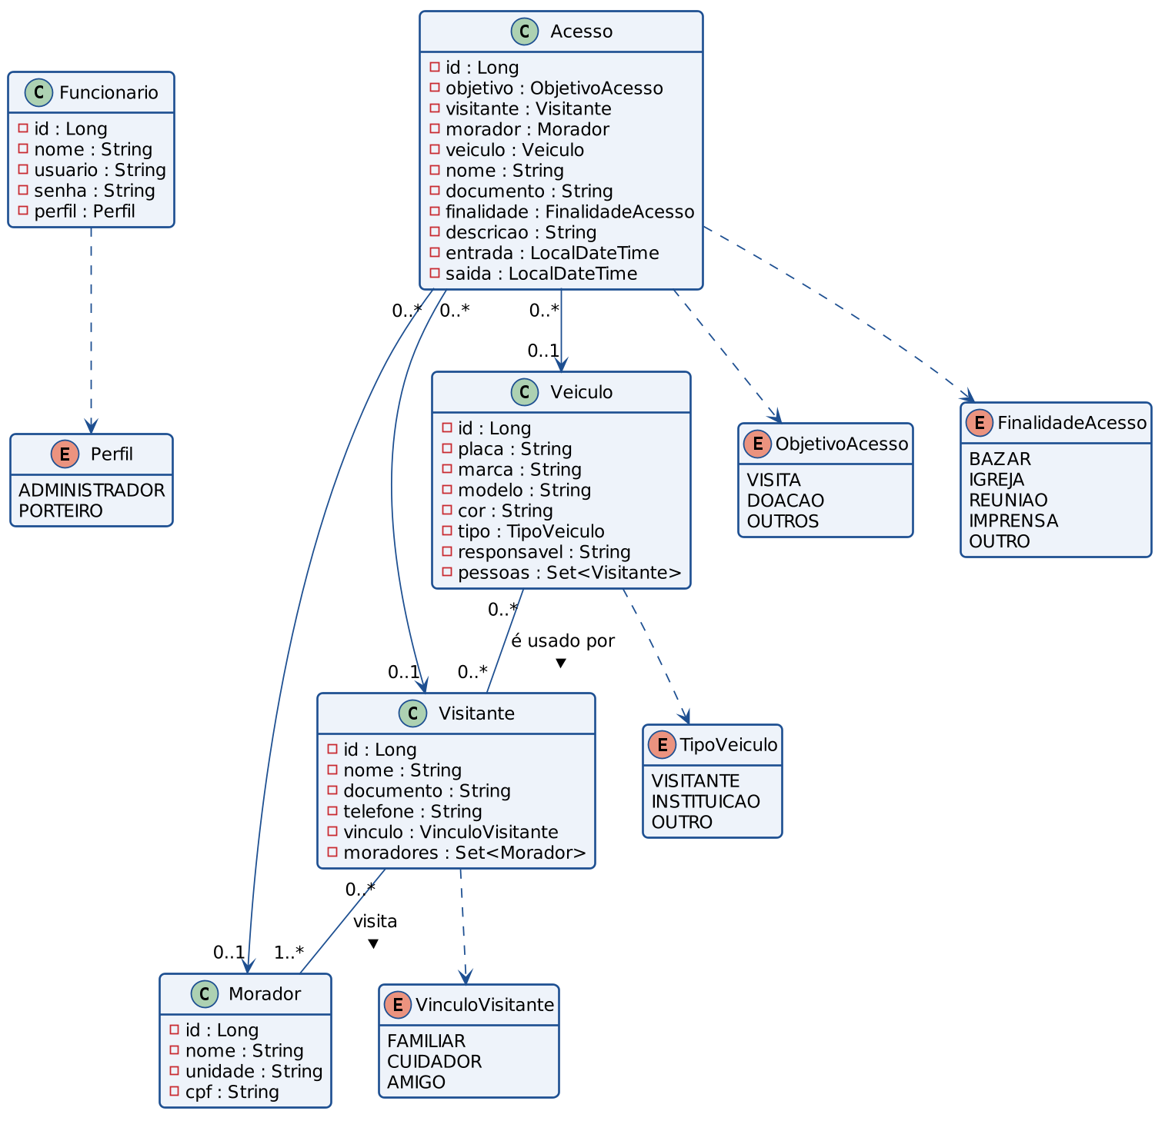
Fonte: Autoria própria

4.4 Diagrama de Atividades
O diagrama de atividades da Figura 10 descreve, do ponto de vista operacional, o atendimento realizado pela portaria desde a chegada de uma pessoa, com ou sem veículo, até o registro da saída, indicando em que momentos o sistema é utilizado e quais requisitos funcionais estão envolvidos.
Figura 10 – Diagrama de atividades do fluxo da portaria
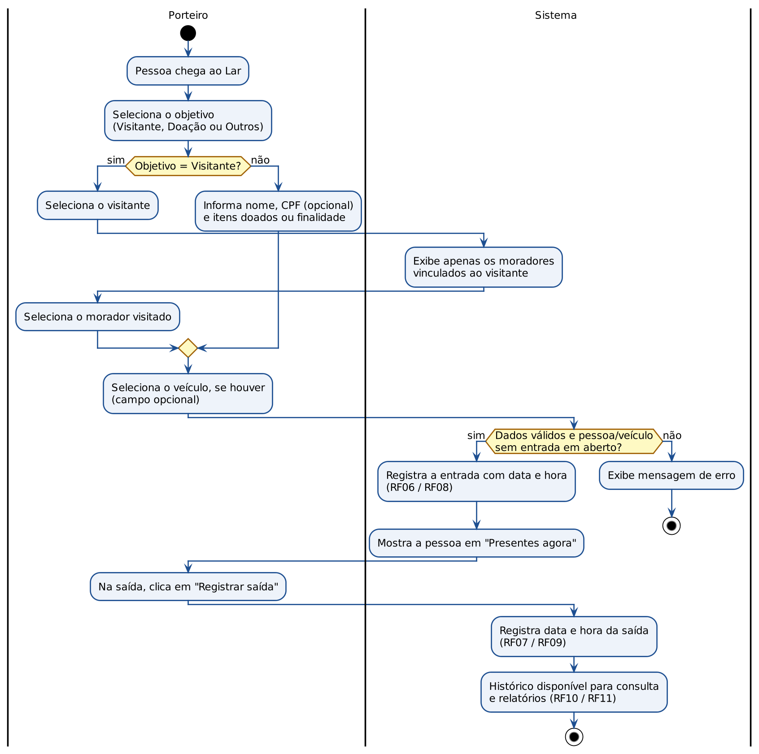
Fonte: Autoria própria

4.5 Interfaces com o usuário
As telas a seguir foram obtidas a partir da versão funcional do front-end desenvolvida em Angular, utilizando dados fictícios. A interface foi projetada seguindo os princípios de usabilidade discutidos no referencial teórico (seção 2.7): menu lateral fixo com as funções da portaria, formulários curtos posicionados no topo de cada tela, mensagens de confirmação e de erro em linguagem simples e tabelas com as informações mais consultadas, de modo que as tarefas diárias sejam concluídas com poucos cliques (RNF01).
A interface utiliza a fonte Atkinson Hyperlegible, desenvolvida pelo Braille Institute para facilitar a leitura, que diferencia caracteres semelhantes, como o número 0 e a letra O, e o número 1 e as letras l e I. Essa característica ajuda na leitura de placas e de CPFs. Os campos de CPF, telefone e placa são formatados automaticamente enquanto o usuário digita.
Na Figura 11 é apresentada a tela de login (RF01), que solicita usuário e senha. Os dois campos são obrigatórios e, em caso de credenciais inválidas, a mensagem de erro é exibida abaixo do botão, sem revelar qual dos dois dados está incorreto. O botão "Mostrar" permite conferir a senha digitada. Após a autenticação, o usuário é direcionado à tela de entrada e saída.
Figura 11 – Tela de login
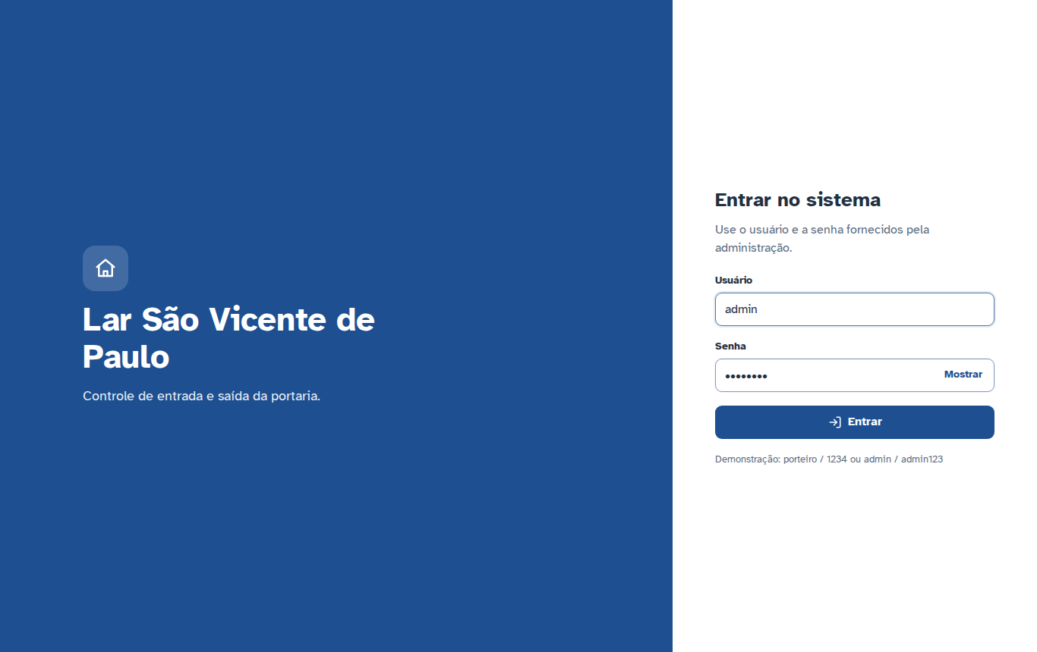
Fonte: Autoria própria
Na Figura 12 é apresentada a tela principal do sistema (RF06 a RF09). O porteiro escolhe o objetivo da pessoa no Lar (1. Visitante, 2. Doação ou 3. Outros) e preenche os campos correspondentes. Na visita, o campo "Morador visitado" mostra apenas os moradores vinculados ao visitante, e o campo "Veículo (opcional)" mostra apenas os veículos vinculados a ele. Na parte inferior, a lista "Presentes agora" exibe quem está no Lar, o tempo de permanência e o botão "Registrar saída". A barra superior mostra a data e o relógio, que servem de referência para os horários registrados.
Figura 12 – Tela de registro de entrada e saída
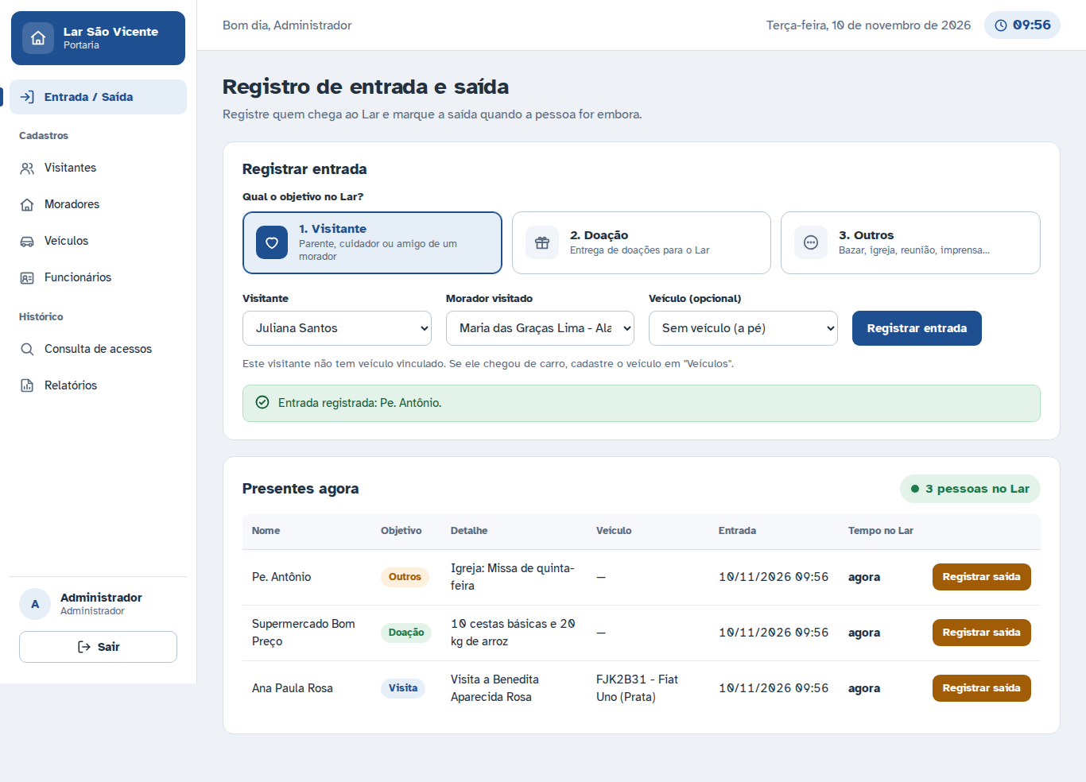
Fonte: Autoria própria
Na Figura 13 é apresentada a tela de cadastro de visitantes (RF02). O formulário reúne nome, CPF, telefone e o vínculo com o morador (familiar, cuidador ou amigo). Os moradores visitados são escolhidos em uma lista com pesquisa, que mostra inicialmente seis moradores e o botão "Ver mais", adequada a uma instituição com dezenas de residentes. Os moradores já selecionados aparecem em destaque acima da lista.
Figura 13 – Tela de cadastro de visitantes
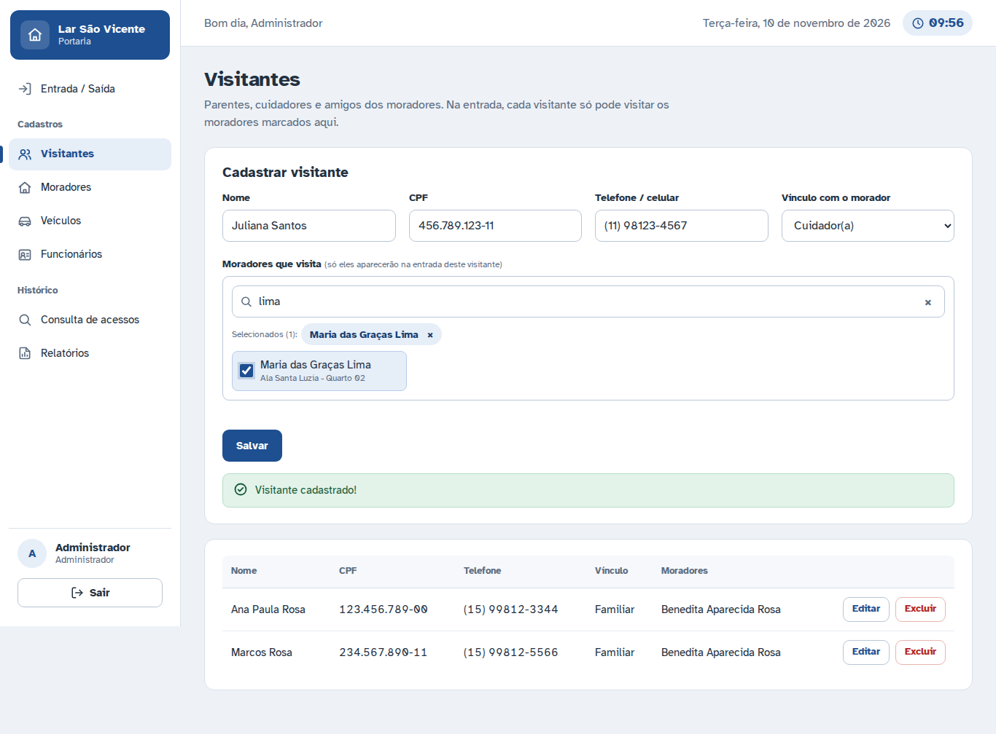
Fonte: Autoria própria
Na Figura 14 é apresentada a tela de cadastro de moradores (RF03), com nome, unidade (ala e quarto) e CPF. A imagem mostra a validação em funcionamento: o CPF incompleto é destacado em vermelho, com a mensagem explicativa logo abaixo do campo.
Figura 14 – Tela de cadastro de moradores com validação
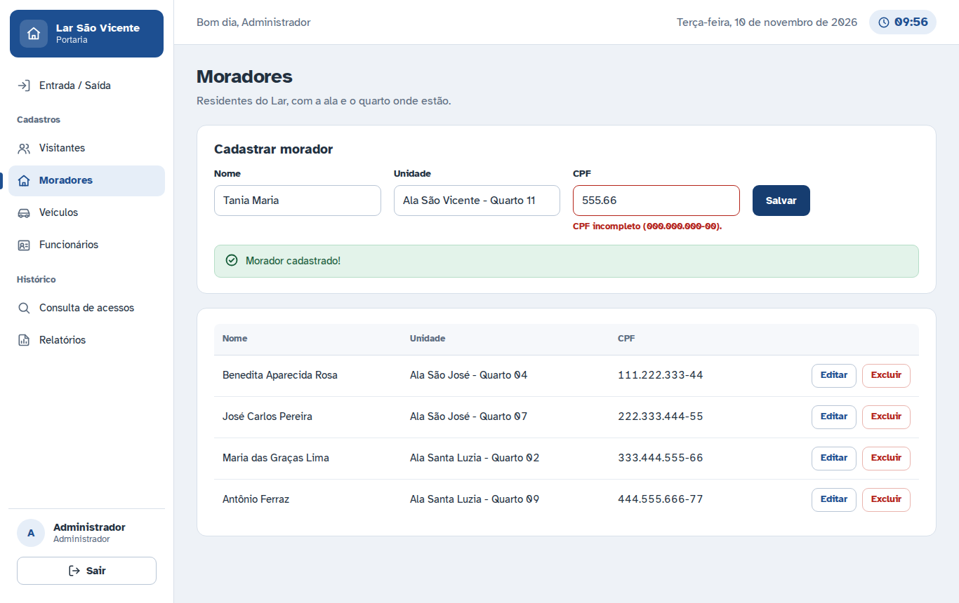
Fonte: Autoria própria
Na Figura 15 é apresentada a tela de cadastro de veículos (RF04), com placa, marca, modelo e cor. Para veículos de visitantes, o botão "Adicionar pessoa" inclui uma linha para cada pessoa que utiliza o carro; em cada linha, é possível filtrar os visitantes pelo morador visitado. Para veículos da instituição e de terceiros, é informado o responsável.
Figura 15 – Tela de cadastro de veículos
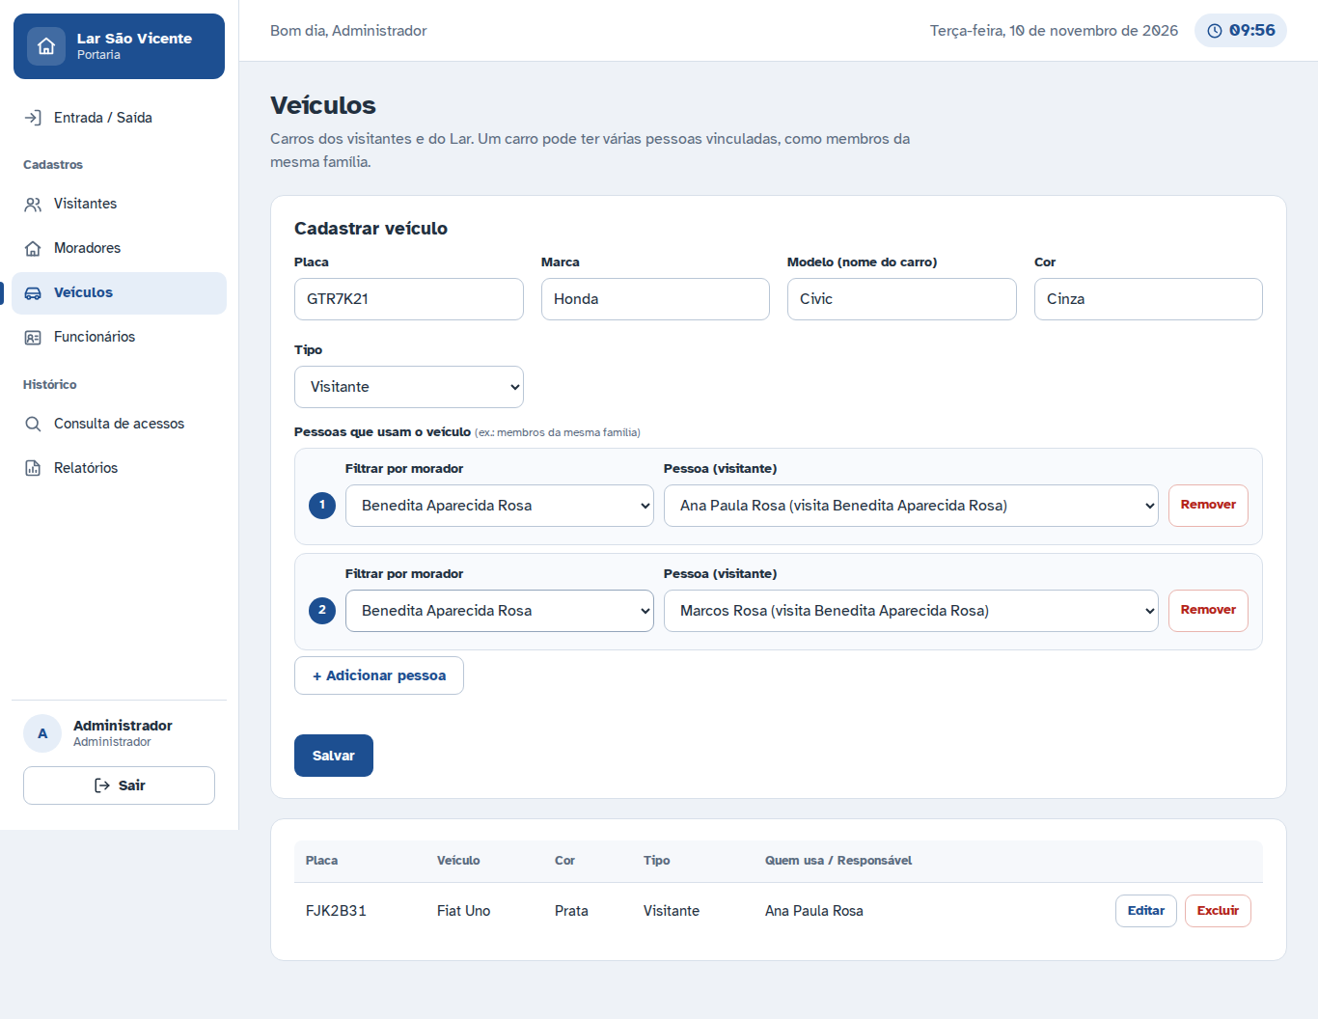
Fonte: Autoria própria
Na Figura 16 é apresentada a tela de cadastro de funcionários (RF05), disponível apenas para o perfil Administrador. O formulário define nome, usuário, senha e perfil de acesso. Por segurança, a senha nunca é exibida na listagem e o administrador logado não pode excluir a si mesmo.
Figura 16 – Tela de cadastro de funcionários
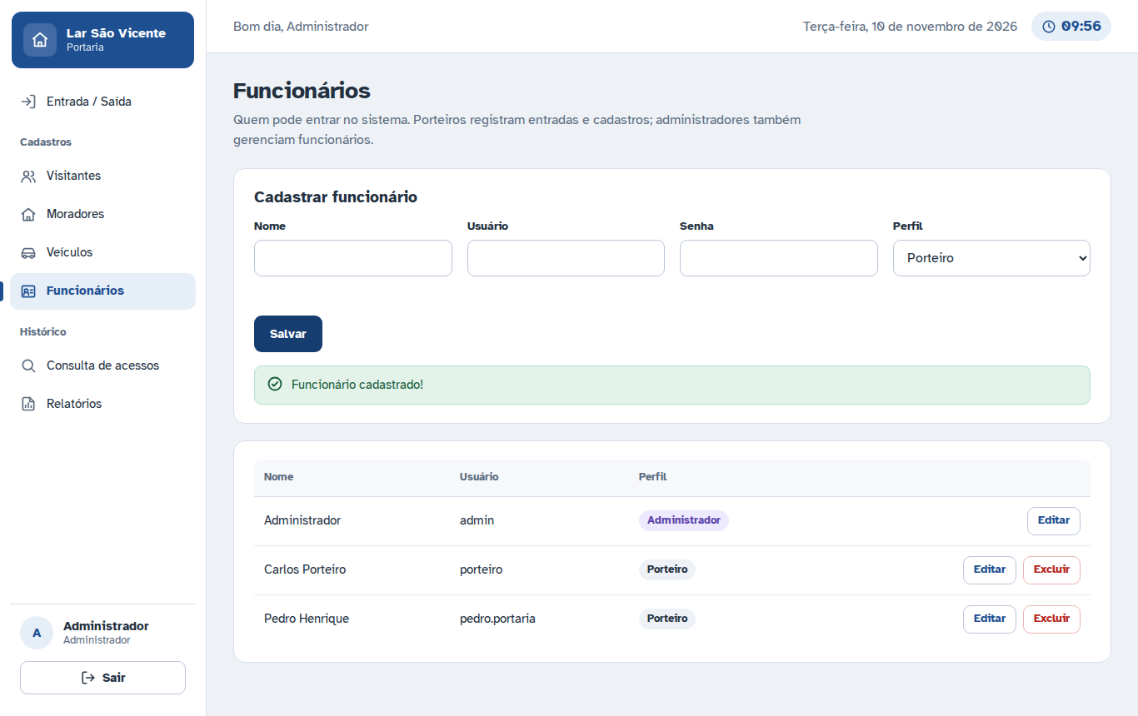
Fonte: Autoria própria
Na Figura 17 é apresentada a tela de consulta de acessos (RF10), que permite filtrar o histórico por nome, placa, morador ou doação, além do período. Registros ainda em aberto aparecem com um traço no campo de saída.
Figura 17 – Tela de consulta de acessos
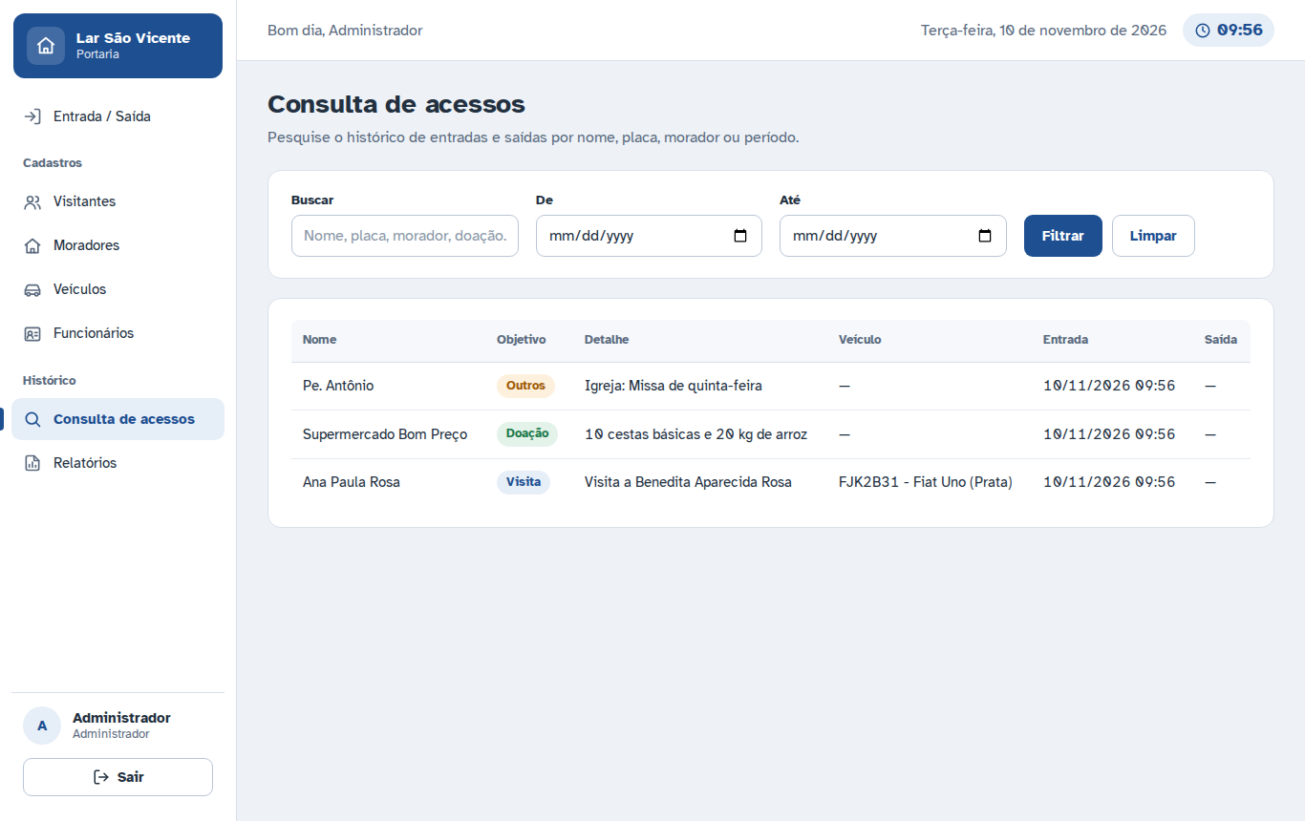
Fonte: Autoria própria
Na Figura 18 é apresentada a tela de relatório de acessos (RF11). Após informar o período, o sistema apresenta a lista de acessos e o total no intervalo. O botão "Imprimir / salvar PDF" gera uma versão própria para impressão, sem o menu lateral.
Figura 18 – Tela de relatório de acessos
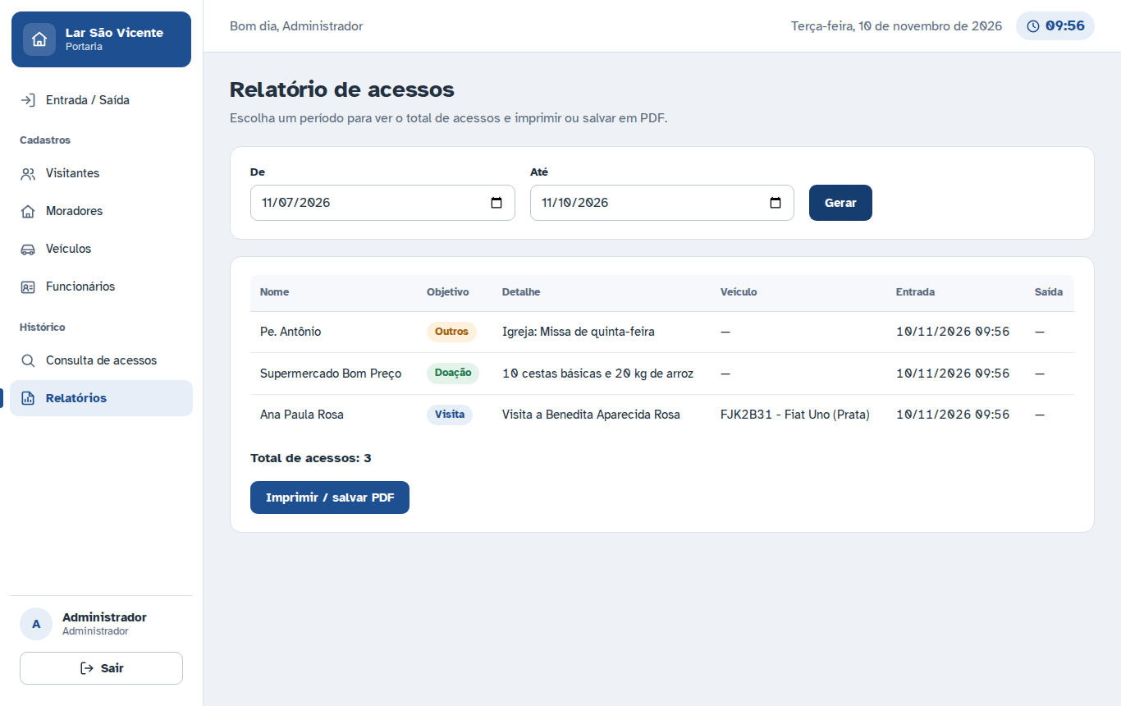
Fonte: Autoria própria
O Quadro 26 consolida a rastreabilidade entre os requisitos funcionais, as telas e os endpoints da API, permitindo verificar que todos os requisitos levantados possuem implementação correspondente nas duas camadas do sistema.
Quadro 26. Rastreabilidade entre requisitos, telas e API
Requisito | Tela (Angular) | Endpoint (Spring Boot)
RF01 – Realizar login | Login | POST /api/login
RF02 – Cadastrar visitante | Visitantes | /api/visitantes
RF03 – Cadastrar morador | Moradores | /api/moradores
RF04 – Cadastrar veículo | Veículos | /api/veiculos
RF05 – Cadastrar funcionário | Funcionários | /api/funcionarios
RF06 – Registrar entrada de pessoa | Entrada / Saída | POST /api/acessos/entrada
RF07 – Registrar saída de pessoa | Entrada / Saída | PUT /api/acessos/{id}/saida
RF08 – Registrar entrada de veículo | Entrada / Saída (campo Veículo) | POST /api/acessos/entrada
RF09 – Registrar saída de veículo | Entrada / Saída | PUT /api/acessos/{id}/saida
RF10 – Consultar registros de acesso | Consulta de acessos | GET /api/acessos
RF11 – Emitir relatórios de acesso | Relatórios | GET /api/acessos?de=&ate=
Fonte: Autoria própria

Implantação
O código-fonte do sistema está disponível no repositório https://github.com/Murillo-Mb12/portaria, que contém o back-end (pasta backend), o front-end (pasta frontend) e o arquivo docker-compose.yml, responsável por executar o sistema completo.
A forma recomendada de implantação utiliza contêineres Docker, conforme a Figura 19. Na portaria, basta um computador com navegador. No servidor, três contêineres são executados: o PostgreSQL, que armazena os dados em um volume persistente; a API Spring Boot, que utiliza o perfil de configuração "postgre"; e o front-end, servido pelo Nginx.
Figura 19 – Diagrama de implantação
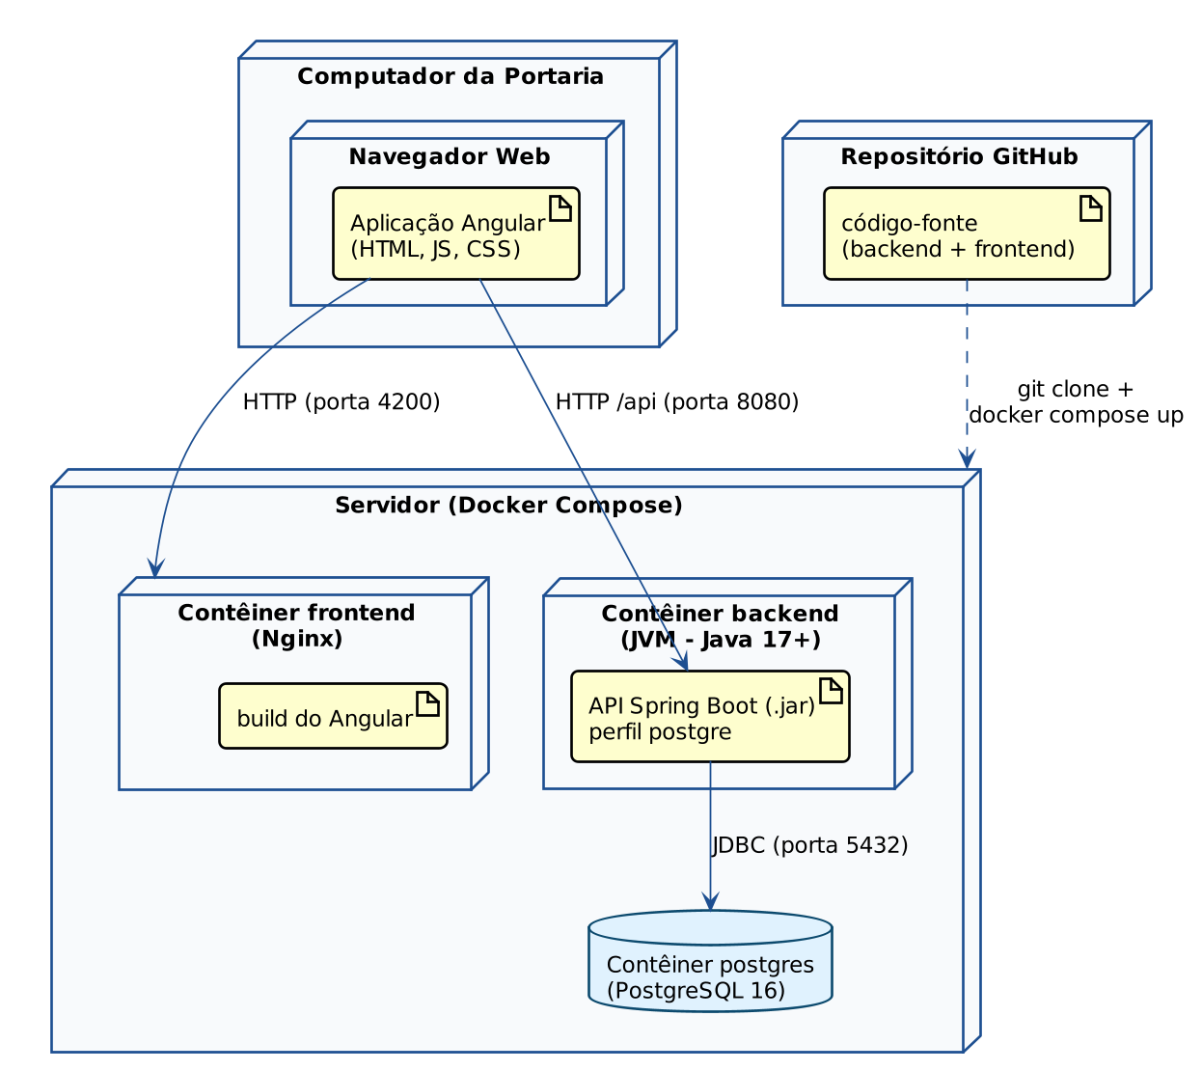
Fonte: Autoria própria
Softwares necessários
Para a implantação com contêineres, é necessário apenas o Docker com o Docker Compose. Para executar o sistema sem contêineres, são necessários o JDK 17 ou superior, o Node.js em versão LTS (20.19 ou superior) e o PostgreSQL 16 ou superior.
Instalação
1. Obter o código-fonte com o comando git clone https://github.com/Murillo-Mb12/portaria.git.
2. Na pasta do projeto, executar docker compose up -d --build. Na primeira execução, o Flyway cria as tabelas e insere os dados iniciais.
3. Acessar o sistema pelo navegador no endereço http://<servidor>:4200.
4. Entrar com o usuário administrador inicial e cadastrar os funcionários; em seguida, trocar as senhas de demonstração.
Configuração
Os dados de conexão com o banco são definidos pelas variáveis de ambiente DB_URL, DB_USER e DB_PASSWORD e pelo perfil SPRING_PROFILES_ACTIVE=postgre. Sem esse perfil, a aplicação utiliza o banco H2 em memória, indicado apenas para desenvolvimento e testes, pois os dados são perdidos ao reiniciar.
Backup e atualização
Os dados ficam no volume Docker portaria-dados. Recomenda-se realizar cópias de segurança periódicas com a ferramenta pg_dump do PostgreSQL e armazená-las fora do servidor. Para atualizar o sistema, basta obter a nova versão do código com git pull e executar novamente docker compose up -d --build; alterações na estrutura do banco são aplicadas automaticamente pelo Flyway por meio de novos scripts de migração.

Conclusão
Este trabalho apresentou o desenvolvimento de um sistema web de apoio à portaria do Lar São Vicente de Paulo, que substitui o controle manual por registros digitais de moradores, visitantes, veículos, funcionários e acessos. O sistema permite registrar a entrada e a saída de pessoas, com ou sem veículo, indicando o objetivo de cada acesso (visita, doação ou outros), acompanhar quem está no Lar em tempo real e consultar o histórico e emitir relatórios por período.
O conjunto formado por Java, Spring Boot, Angular, Node.js e PostgreSQL compõe uma pilha tecnológica moderna, gratuita e amplamente adotada pelo mercado. A separação entre front-end e back-end, a tipagem estática nas duas pontas, a validação em múltiplas camadas e as restrições de integridade do banco de dados contribuem diretamente para o atendimento dos requisitos não funcionais de usabilidade, disponibilidade, segurança, desempenho e integridade.
Os objetivos específicos foram atendidos: os cadastros de moradores, visitantes e funcionários, o registro padronizado de entradas e saídas, o histórico consultável, os relatórios de acesso e a autenticação com perfis de usuário foram implementados. O registro de doações foi contemplado no momento da entrada, por meio do objetivo "Doação", com a descrição dos itens recebidos.
Além disso, a arquitetura adotada favorece a evolução do sistema. Funcionalidades previstas nos objetivos do projeto, como o registro de doações recebidas pela instituição e a integração com uma câmera de leitura de placas, podem ser incorporadas como novos módulos da API e novas telas do Angular, reaproveitando a estrutura de autenticação, validação e persistência já construída.
Melhorias futuras
• Adoção do Spring Security com autenticação por token JWT e restrição das rotas administrativas também no back-end.
• Leitura automática de placas por câmera, preenchendo o veículo no registro de entrada.
• Módulo de controle de estoque das doações, com categorias, quantidades e validade dos produtos.
• Rotina automática de cópias de segurança e monitoramento do servidor.
• Relatórios gráficos, como visitas por período e doações por mês, e uma versão para dispositivos móveis.

Referências Bibliográficas
ASSOCIAÇÃO BRASILEIRA DE NORMAS TÉCNICAS. ABNT NBR ISO/IEC 27002: segurança da informação, segurança cibernética e proteção à privacidade: controles de segurança da informação. Rio de Janeiro: ABNT, 2022.
BRASIL. Lei nº 10.741, de 1º de outubro de 2003. Dispõe sobre o Estatuto da Pessoa Idosa e dá outras providências. Diário Oficial da União, Brasília, DF, 3 out. 2003.
BRASIL. Ministério da Saúde. Secretaria de Atenção à Saúde. Núcleo Técnico da Política Nacional de Humanização. HumanizaSUS: visita aberta e direito a acompanhante. 2. ed. Brasília: Ministério da Saúde, 2007. (Série B. Textos Básicos de Saúde).
BRASIL. Ministério da Saúde. Agência Nacional de Vigilância Sanitária. Resolução de Diretoria Colegiada – RDC nº 502, de 27 de maio de 2021. Dispõe sobre o funcionamento de Instituição de Longa Permanência para Idosos, de caráter residencial. Diário Oficial da União, Brasília, DF, 31 maio 2021.
COSTA, V. M.; SCHMIDT, A. P. Design de interfaces operacionais: uma análise de usabilidade focada em usuários com baixo nível de letramento digital. Ação Ergonômica, Rio de Janeiro, v. 14, n. 1, p. 15-28, 2019.
FERREIRA, L. A.; CARVALHO, D. H. Avaliação de arquiteturas de software web baseadas no padrão MVC para sistemas de controle operacional. IEEE Latin America Transactions, v. 18, n. 4, p. 730-738, abr. 2020.
LIMA, R. C.; PEREIRA, G. S. A Lei Geral de Proteção de Dados (LGPD) e o tratamento de dados pessoais no desenvolvimento de software. Revista de Sistemas e Computação, Salvador, v. 11, n. 1, p. 88-102, jan./jun. 2021.
MARTINS, C. E.; GOMES, F. A. Boas práticas em modelagem conceitual e lógica de banco de dados para sistemas de cadastro de alto fluxo. Revista Eletrônica de Iniciação Científica em Computação, Porto Alegre, v. 19, n. 2, p. 1-14, 2021.
RODRIGUES, E. F.; NAKAMURA, M. K. O uso da tecnologia de informação para o aprimoramento da gestão operacional e segurança dos residentes em ILPIs. Revista Brasileira de Geriatria e Gerontologia, Rio de Janeiro, v. 24, n. 5, e210045, 2021.
SANTOS, J. P.; ALMEIDA, T. M. Gestão de estoques e logística humanitária: um estudo sobre o controle de doações em organizações sem fins lucrativos. Revista de Gestão e Secretariado, São Paulo, v. 13, n. 3, p. 1120-1142, 2022.
SÃO PAULO (Estado). Assembleia Legislativa. Emenda nº 744 ao Projeto de Lei nº 302, de 2024. São Paulo: ALESP, 2024. Disponível em: https://www.al.sp.gov.br/spl/2024/05/Acessorio/1000551991_1000692457_ldo24_00744.pdf. Acesso em: 10 nov. 2026.
SILVA, A. R.; SOUZA, M. F.; OLIVEIRA, C. H. Sistema de controle de acesso para ambientes restritos utilizando tecnologia RFID e IoT. Revista Brasileira de Computação Aplicada, Passo Fundo, v. 12, n. 2, p. 45-56, 2020.

Apêndice A – Scripts de criação do banco de dados
As tabelas são criadas e alteradas pelo Flyway por meio dos scripts a seguir, executados em ordem na inicialização da aplicação. O script V2, que insere os dados de exemplo, foi omitido.
V1__criar_tabelas.sql
-- =====================================================
-- V1: criação das tabelas (executado uma única vez pelo Flyway)
-- Compatível com PostgreSQL e com o H2 (perfil h2).
-- =====================================================

CREATE TABLE tbl_funcionario (
id BIGINT GENERATED BY DEFAULT AS IDENTITY PRIMARY KEY,
nome VARCHAR(100) NOT NULL,
usuario VARCHAR(50) NOT NULL UNIQUE,
senha VARCHAR(100) NOT NULL, -- hash BCrypt
perfil VARCHAR(20) NOT NULL
CHECK (perfil IN ('ADMINISTRADOR', 'PORTEIRO'))
);

CREATE TABLE tbl_morador (
id BIGINT GENERATED BY DEFAULT AS IDENTITY PRIMARY KEY,
nome VARCHAR(100) NOT NULL,
unidade VARCHAR(50) NOT NULL,
telefone VARCHAR(20) NOT NULL
);

-- Visitante = parente, cuidador ou amigo de um ou mais moradores
CREATE TABLE tbl_visitante (
id BIGINT GENERATED BY DEFAULT AS IDENTITY PRIMARY KEY,
nome VARCHAR(100) NOT NULL,
documento VARCHAR(20) NOT NULL UNIQUE,
telefone VARCHAR(20) NOT NULL,
vinculo VARCHAR(20) NOT NULL
CHECK (vinculo IN ('FAMILIAR', 'CUIDADOR', 'AMIGO'))
);

-- Quais moradores cada visitante pode visitar (N:N)
CREATE TABLE tbl_visitante_morador (
visitante_id BIGINT NOT NULL REFERENCES tbl_visitante (id),
morador_id BIGINT NOT NULL REFERENCES tbl_morador (id),
PRIMARY KEY (visitante_id, morador_id)
);

CREATE TABLE tbl_veiculo (
id BIGINT GENERATED BY DEFAULT AS IDENTITY PRIMARY KEY,
placa VARCHAR(7) NOT NULL UNIQUE,
marca VARCHAR(40) NOT NULL,
modelo VARCHAR(40) NOT NULL,
cor VARCHAR(30) NOT NULL,
tipo VARCHAR(20) NOT NULL
CHECK (tipo IN ('VISITANTE', 'INSTITUICAO', 'OUTRO')),
responsavel VARCHAR(100) -- usado quando o veículo não é de visitante
);

-- Pessoas que podem usar o veículo (ex.: membros da mesma família) (N:N)
CREATE TABLE tbl_veiculo_visitante (
veiculo_id BIGINT NOT NULL REFERENCES tbl_veiculo (id),
visitante_id BIGINT NOT NULL REFERENCES tbl_visitante (id),
PRIMARY KEY (veiculo_id, visitante_id)
);

CREATE TABLE tbl_acesso (
id BIGINT GENERATED BY DEFAULT AS IDENTITY PRIMARY KEY,
tipo VARCHAR(20) NOT NULL CHECK (tipo IN ('PESSOA', 'VEICULO')),
objetivo VARCHAR(20) NOT NULL CHECK (objetivo IN ('VISITA', 'DOACAO', 'OUTROS')),
visitante_id BIGINT REFERENCES tbl_visitante (id), -- visitante ou condutor
morador_id BIGINT REFERENCES tbl_morador (id), -- morador visitado
veiculo_id BIGINT REFERENCES tbl_veiculo (id),
nome VARCHAR(100), -- pessoa sem cadastro (doação / outros)
documento VARCHAR(20),
finalidade VARCHAR(20)
CHECK (finalidade IN ('BAZAR', 'IGREJA', 'REUNIAO', 'IMPRENSA', 'OUTRO')),
descricao VARCHAR(255), -- itens doados ou observação
entrada TIMESTAMP NOT NULL,
saida TIMESTAMP,
CONSTRAINT ck_acesso_veiculo CHECK ((tipo = 'VEICULO') = (veiculo_id IS NOT NULL)),
CONSTRAINT ck_acesso_visita CHECK (objetivo <> 'VISITA' OR (visitante_id IS NOT NULL AND morador_id IS NOT NULL)),
CONSTRAINT ck_acesso_pessoa CHECK (tipo <> 'PESSOA' OR objetivo = 'VISITA' OR nome IS NOT NULL),
CONSTRAINT ck_acesso_outros CHECK (objetivo <> 'OUTROS' OR finalidade IS NOT NULL),
CONSTRAINT ck_acesso_periodo CHECK (saida IS NULL OR saida >= entrada)
);

-- Consultas por período (RF10 / RF11) e lista de presentes
CREATE INDEX idx_acesso_entrada ON tbl_acesso (entrada);
CREATE INDEX idx_acesso_saida ON tbl_acesso (saida);
V3__veiculo_opcional_na_entrada.sql
-- =====================================================
-- V3: a entrada passa a ser sempre de uma PESSOA, que pode ou não
-- estar com um veículo (veiculo_id opcional). A coluna "tipo"
-- (PESSOA/VEICULO) deixa de existir.
-- =====================================================

-- Restrições que dependiam da coluna "tipo"
ALTER TABLE tbl_acesso DROP CONSTRAINT ck_acesso_veiculo;
ALTER TABLE tbl_acesso DROP CONSTRAINT ck_acesso_pessoa;

-- Registros antigos de doação/outros feitos só com o veículo podem estar sem nome
UPDATE tbl_acesso SET nome = 'Não informado' WHERE objetivo <> 'VISITA' AND nome IS NULL;

ALTER TABLE tbl_acesso DROP COLUMN tipo;

-- Doação e Outros sempre precisam do nome da pessoa
ALTER TABLE tbl_acesso ADD CONSTRAINT ck_acesso_pessoa CHECK (objetivo = 'VISITA' OR nome IS NOT NULL);
V4__morador_cpf_no_lugar_do_telefone.sql
-- =====================================================
-- V4: morador passa a ter CPF e deixa de ter telefone.
-- O CPF fica opcional no banco (para não quebrar moradores antigos),
-- mas a API exige CPF em todo cadastro/edição.
-- =====================================================
ALTER TABLE tbl_morador ADD COLUMN cpf VARCHAR(14);
ALTER TABLE tbl_morador DROP COLUMN telefone;
CREATE UNIQUE INDEX uk_morador_cpf ON tbl_morador (cpf);

-- CPFs de exemplo para os moradores do V2 (só se ainda estiverem sem CPF)
UPDATE tbl_morador SET cpf = '111.222.333-44' WHERE nome = 'Benedita Aparecida Rosa' AND cpf IS NULL;
UPDATE tbl_morador SET cpf = '222.333.444-55' WHERE nome = 'José Carlos Pereira' AND cpf IS NULL;
UPDATE tbl_morador SET cpf = '333.444.555-66' WHERE nome = 'Maria das Graças Lima' AND cpf IS NULL;

Apêndice B – Trechos de código-fonte
Este apêndice reúne trechos do código-fonte citados no capítulo 4.
Entidade Morador (Java + JPA)
@Entity
@Table(name = "TBL_MORADOR")
public class Morador {

@Id
@GeneratedValue(strategy = GenerationType.IDENTITY)
private Long id;

@Column(nullable = false, length = 100)
private String nome;

@Column(nullable = false, length = 50)
private String unidade;

@Column(unique = true, length = 14)
private String cpf;

// construtores, getters e setters
}
Trecho do AcessoController (Spring Boot)
@RestController
@RequestMapping("/api/acessos")
public class AcessoController {

@Autowired
private AcessoService service;

// GET /api/acessos?busca=maria&de=2026-10-01&ate=2026-10-31
@GetMapping
public ResponseEntity<List<AcessoResponse>> getAll(
@RequestParam(name = "busca", required = false) String busca,
@RequestParam(name = "de", required = false) @DateTimeFormat(iso = DateTimeFormat.ISO.DATE) LocalDate de,
@RequestParam(name = "ate", required = false) @DateTimeFormat(iso = DateTimeFormat.ISO.DATE) LocalDate ate) {
return ResponseEntity.ok(service.getAcessos(busca, de, ate));
}

@GetMapping("presentes")
public ResponseEntity<List<AcessoResponse>> getPresentes() {
return ResponseEntity.ok(service.getPresentes());
}

@PostMapping("entrada")
public ResponseEntity<AcessoResponse> registrarEntrada(@Validated @RequestBody EntradaRequest request) {
AcessoResponse acesso = service.registrarEntrada(request);
URI location = ServletUriComponentsBuilder
.fromCurrentContextPath()
.path("/api/acessos/{id}")
.buildAndExpand(acesso.id())
.toUri();
return ResponseEntity.created(location).body(acesso);
}

@PutMapping("{id}/saida")
public ResponseEntity<AcessoResponse> registrarSaida(@PathVariable("id") long id) {
return ResponseEntity.ok(service.registrarSaida(id));
}
}
Serviço AcessoService (Angular / TypeScript)
@Injectable({ providedIn: 'root' })
export class AcessoService {
private http = inject(HttpClient);
private url = `${environment.apiUrl}/acessos`;

// Consulta / relatório: só envia os filtros preenchidos
getAll(filtro: FiltroAcesso = {}): Observable<AcessoResponse[]> {
let params = new HttpParams();
if (filtro.busca?.trim()) params = params.set('busca', filtro.busca.trim());
if (filtro.de) params = params.set('de', filtro.de);
if (filtro.ate) params = params.set('ate', filtro.ate);
return this.http.get<AcessoResponse[]>(this.url, { params });
}

getPresentes(): Observable<AcessoResponse[]> {
return this.http.get<AcessoResponse[]>(`${this.url}/presentes`);
}

registrarEntrada(entrada: EntradaRequest): Observable<AcessoResponse> {
return this.http.post<AcessoResponse>(`${this.url}/entrada`, entrada);
}

registrarSaida(id: number): Observable<AcessoResponse> {
return this.http.put<AcessoResponse>(`${this.url}/${id}/saida`, {});
}
}
Configuração do PostgreSQL (application-postgre.properties)
# =====================================================
# Perfil "postgre": usa o PostgreSQL no lugar do H2.
# Ative de uma destas formas:
# - no arquivo .env da raiz: SPRING_PROFILES_ACTIVE=postgre
# - pelo terminal: mvnw spring-boot:run "-Dspring-boot.run.profiles=postgre"
# Os valores depois de ":" são o padrão; DB_URL, DB_USER e DB_PASSWORD
# podem ser definidos no .env.
# =====================================================
spring.datasource.url=${DB_URL:jdbc:postgresql://localhost:5432/portariadb}
spring.datasource.username=${DB_USER:postgres}
spring.datasource.password=${DB_PASSWORD:postgres}

spring.h2.console.enabled=false

Disponível em <https://www.sindiconet.com.br/informese/condominio-com-portaria-quais-as-vantagens-e-por-que-ter-para-moradores-seguranca> Acesso em: 10/11/2026
Disponível em <https://www.controlid.com.br/manual/idsecure.pdf> Acesso em: 10/11/2026
Disponível em <https://apps.apple.com/BR/app/id1561610983> Acesso em: 10/11/2026
Disponível em <https://www.baguete.com.br/noticias/07/12/2022/cyrela-intelbras-e-superlogica-criam-app> Acesso em: 10/11/2026
Disponível em <https://www.senior.com.br/blog/controle-de-visitantes> Acesso em: 10/11/2026
Disponível em <https://www.oracle.com/java/> Acesso em: 10/11/2026
Disponível em <https://spring.io/projects/spring-boot> Acesso em: 10/11/2026
Disponível em <https://spring.io/projects/spring-data-jpa> Acesso em: 10/11/2026
Disponível em <https://hibernate.org/orm/> Acesso em: 10/11/2026
Disponível em <https://angular.dev/> Acesso em: 10/11/2026
Disponível em <https://www.typescriptlang.org/> Acesso em: 10/11/2026
Disponível em <https://nodejs.org/> Acesso em: 10/11/2026
Disponível em <https://www.postgresql.org/> Acesso em: 10/11/2026
Disponível em <https://documentation.red-gate.com/flyway> Acesso em: 10/11/2026
Disponível em <https://www.h2database.com/> Acesso em: 10/11/2026
Disponível em <https://maven.apache.org/> Acesso em: 10/11/2026
Disponível em <https://www.docker.com/> Acesso em: 10/11/2026
Disponível em <https://nginx.org/> Acesso em: 10/11/2026
Disponível em <https://code.visualstudio.com/> Acesso em: 10/11/2026
Disponível em <https://www.brailleinstitute.org/freefont/> Acesso em: 10/11/2026

